PHẦN 1: ĐỀ BÀI

BÀI SỐ 1

CÂU 1:

Cho dãy các số chẵn liên tiếp: 2; 4; 6; 8; ... ; 998; 1000.

Sau khi điền thêm các dấu + hoặc dấu - vào giữa các số theo ý mình, bạn Bình thực hiện phép Tính được kết quả là 2002; bạn Minh thực hiện phép Tính được kết quả là 2006. Ai Tính

đúng?

CÂU 2:

Bạn hãy chia tấm bìa bên dưới thành 6 phần giống hệt nhau về hình dạng và mỗi phần có một bông hoa.
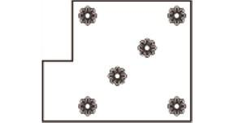

CÂU 3:

Tang tảng lúc trời mới rạng đông

Rủ nhau đi hái mấy quả bông

Mỗi người 5 quả thừa 5 quả

Mỗi người 6 quả 1 người không.

Hỏi có bao nhiêu người, bao nhiêu quả bông?

CÂU 4:

Ở một vương quốc nọ có 1 nàng công chúa xinh đẹp, nên có 10 chàng trai khôi ngô tuấn tú đến xin cưới nàng cùng lúc. Vì họ đều giàu sang như nhau nên vua cha mới đưa ra một tình thế sau:

Vua đưa công chúa lên một cái tháp cao vút và bảo rằng, nếu chàng trai nào trả lời cho vua biết có bao nhiêu bậc thang dẫn lên chỗ công chúa thì sẽ cho cử hành hôn lễ ngay. Vua cho các chàng trai biết một vài số liệu: số bậc thang nhiều hơn 100 và ít hơn 120. Nếu lính canh bước một lần 3 bậc sẽ còn thừa ra 1 bậc, nếu bước một lần 4 bậc sẽ còn thừa 2, nếu bước 5 bậc sẽ còn thừa 3.

Vậy sẽ có bao nhiêu bậc thang?

BÀI SỐ 2

CÂU 1:

Hình nào hợp lý nhất?

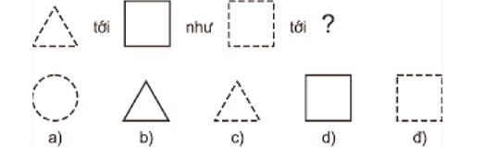

CÂU 2:

Một bạn chọn hai số tự nhiên tuỳ ý, Tính tổng của chúng rồi lấy tổng đó nhân với chính nó. Bạn ấy cũng làm tương tự đối với hiệu của hai số mà mình đã chọn đó. Cuối cùng cộng hai Tích tìm được với nhau. Hỏi rằng tổng của hai Tích đó là số chẵn hay số lẻ? Vì sao?

CÂU 3:

Bài toán cổ:

Trăm trâu, trăm cỏ

Trâu đứng ăn năm

Trâu nằm ăn ba

Lụ khụ trâu già
Ba con một bó.

Hỏi có bao nhiêu con trâu đứng, trâu nằm, trâu già?

CÂU 4:

Một sợi dây 3m cột con ngựa cách đống cỏ 8m nhưng con ngựa vẫn ăn cỏ ở đó được như thường, không có ai giúp. Hỏi tại sao?
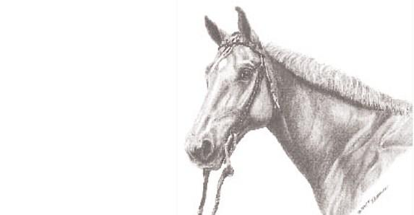

BÀI SỐ 3

CÂU 1:

Điền tiếp vào dấu (?).


CÂU 2:

Điền tiếp vào dấu (?).



CÂU 3:

Từ một tờ giấy kẻ ô vuông, bạn khang cắt ra một hình sao bốn cánh như hình dưới. Hỏi hình sao này có diện Tích bằng mấy ô vuông?
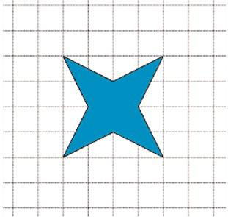

CÂU 4:

Nhà kia có hai vợ chồng, 6 đứa con gái, mỗi người con gái có 1 em trai. Hỏi tổng cộng có bao nhiêu người?

CÂU 5:

Vừa gà vừa chó

Bó lại cho tròn

Ba mươi sáu con

Một trăm chân chẵn.

Hỏi có bao nhiêu gà, bao nhiêu chó?

BÀI SỐ 4

CÂU 1:

Nhìn hình điền số?
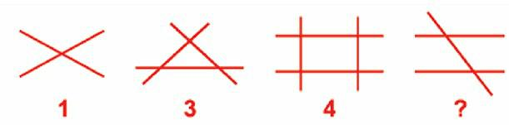

CÂU 2:

Bạn đoán xem số nào nhé?
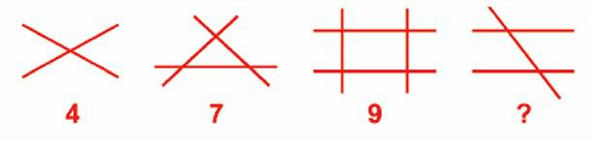

CÂU 3:

Bạn hãy di chuyển hai que diêm lại đúng vị trí để kết quả phép Tính là đúng:
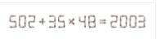

CÂU 4:

Số này nằm trong phạm vi các số tự nhiên từ 1 đến 58. Khi viết "nó" không sử dụng các chữ

số

1; 2; 3.

Ngoài ra "nó" là số lẻ và không chia hết cho các số 3; 5; 7. Vậy "nó" là số nào?

CÂU 5:

(Đố mẹo):

Nếu chỉ có một que diêm, trong một ngày mùa đông giá rét, bạn bước vào căn phòng có một cây đèn, một bếp dầu và một bếp củi, bạn sẽ thắp vào đâu trước tiên?

CÂU 6:

Ba hoàng tử ở ba nước làng giềng muốn cầu hôn với công chúa. Vua cha đặt ra câu hỏi sau:

“Giỏ này đựng mận. Nếu ta cho hoàng tử thứ nhất một nửa số mận và thêm một quả, hoàng tử thứ hai một nửa số mận còn lại và thêm hai quả. Hoàng tử thứ ba một nửa số mận còn lại và thêm 3 quả, thì giỏ mận sẽ không còn quả nào”.

Nếu ai tìm được lúc đầu trong giỏ có bao nhiêu quả mận thì sẽ được cưới công chúa. Mấy chàng hoàng tử nọ nghĩ mãi không ra, bạn hãy thử giải giúp họ?

BÀI SỐ 5

CÂU 1:

Bạn có thể điền số mấy vào dấu? Để hợp lôgic nhất?
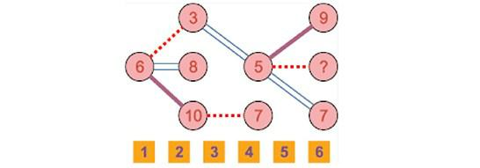

CÂU 2:

Bạn có thể cắt một tờ giấy hình chữ nhật có chiều dài 10cm và chiều rộng 4cm thành bốn mảnh và ghép bốn mảnh này (không chồng lên nhau) để có một hình vuông được không?

CÂU 3:

Có một công chúa cấm cung, sống trong tòa lâu đài có tầng trệt và 4 tầng lầu gồm 31 phòng. Số phòng ở tầng dưới ít hơn số phòng ở tầng trên, số phòng ở tầng 4 gấp 3 lần số phòng ở tầng trệt. Hỏi tầng 3 của công chúa có bao nhiêu phòng.

CÂU 4:

(Đố mẹo):

Con cua 8 cẳng 2 càng hỏi bò mấy chân?

CÂU 5:

Đố các bạn làm thế nào để có thể đếm đàn chó nhanh nhất? (đàn chó có khoảng 10 con).

BÀI SỐ 6

CÂU 1:

Chọn lấy một trong năm hình thích hợp nhất lắp vào ô trống:
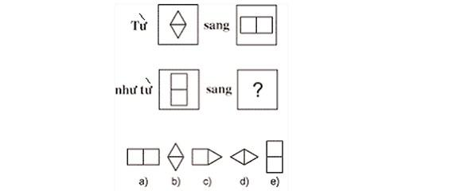

CÂU 2:

Cho bảng kẻ 5 x 5 ô vuông. Hai bạn Thắng và Long chơi theo quy tắc sau: Đến lượt mình đi thì người thứ hai phải đánh dấu vào ô có một cạnh chung với ô của người thứ nhất vừa đánh dấu.

Người nào không có cách để đi nữa thì thua cuộc. Thắng đi trước.

Hãy chỉ ra cách đi để Thắng chắc chắn thắng Long trong cuộc chơi này.
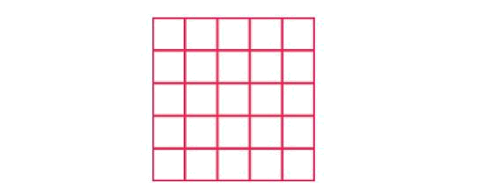

CÂU 3:

Một con ốc sên bò lên một cái cây dài 20m, ngày trèo 4m, đêm vì ngủ quên nên tuột xuống mất 2m. Theo các bạn sau bao nhiêu ngày, đêm ốc sên bò lên tới ngọn cây?

CÂU 4:

Thành phố A đến thành phố B

Đi qua thị trấn C thẳng đường

Trăm rưỡi cây số đường trường

AC bằng nửa quãng đường BC

Xe đi từ A đến B

Rồi liền quay ngược trở về đến C

Bạn ơi nhớ đọc kĩ đề

Bao nhiêu cây số đi về xe đây?

CÂU 5:

Đuôi con cá nặng 250g, đầu cá nặng bằng đuôi và bằng nửa thân, thân cá nặng bằng đầu, bằng đuôi. Hỏi con cá đó nặng mấy kg?
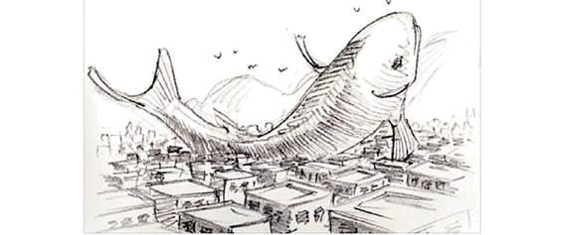

BÀI SỐ 7

CÂU 1:

Hãy điền vào dấu (?)!

1000mm | 18 giờ 10 phút
100cm | 20 giờ 35 phút
10dm | 23 giờ
? | ?

CÂU 2:

Chẳng cần làm Tính đâu nha

Nhanh nhanh so sánh A và B xem!

Đố ai, đố bạn, đố em

Ai đáp nhanh trúng, thưởng kèm pháo tay.

A = 575 – (307 – 199)

B = 575 – (307 + 199)

CÂU 3:

Dùng êke và thước có vạch chia để vẽ các hình vuông có diện Tích là 1cm2, 4cm2, 9cm2 thì thật đơn giản có phải không các bạn? Thậm chí ta vẫn có thể vẽ được hình vuông có diện Tích là một số thập phân, miễn sao Tính được cạnh của hình vuông đó. Chẳng hạn muốn vẽ một hình

vuông có diện Tích 17, 64cm2 ta chỉ cần vẽ một hình vuông có cạnh 4,2cm bởi vì 4,2 x 4,2 = 17,64

Bây giờ, vấn đề đặt ra là: Chỉ dùng êke và thước có vạch chia thì có thể vẽ được hình vuông mà diện Tích bằng 37 cm2 không?

Xin tiết lộ trước với các bạn là có đấy, mà có ít nhất hai cách vẽ cơ!

Nào! các bạn hãy bắt tay ngay vào công việc không ít hóc búa này xem ai là người có chỉ số IQ cao nhất nhé!

CÂU 4. (Đố mẹo):

Có 1 con chuột đến nhà 1 con mèo thách đố chạy đua xem ai nhanh hơn ai, biết rằng con chuột chạy nhanh hơn con mèo gấp 2 lần nhưng mèo lại dai sức hơn chuột gấp 3 lần.

Bây giờ các bạn hãy đoán xem con nào chạy nhanh hơn con nào?

CÂU 5:

Ở một quầy bán gia cầm, cô bán hàng cho giá như sau: “Một con gà và ba con vịt bằng giá hai con ngan; một con vịt, hai con gà và ba con ngan tổng cộng là 25 đồng. Mỗi con có giá một số nguyên đồng”. Hỏi giá bán mỗi con gia cầm là bao nhiêu?

BÀI SỐ 8

CÂU 1:

Có 25 số từ 1 đến 25 và một khung hình 5 x 5 ô vuông các bạn điền vào trong các ô đó sao cho tổng các hàng ngang, dọc hay chéo để tổng số các hàng bằng 65. Mỗi chữ số chỉ được dùng 1 lần.
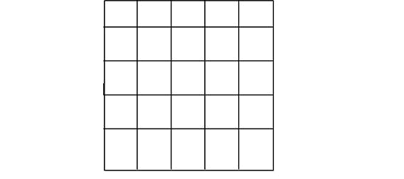

CÂU 2:

Hồng đến tặng sinh nhật hà, ngoài món quà là con búp bê đẹp ơi là đẹp, hồng còn mang đến một hộp đựng bi. Hồng đặt hộp bi lên bàn và nói rằng: “Trong hộp có 9 viên bi đỏ và 8 viên bi xanh. Không nhìn vào hộp hà hãy bốc ra 2 viên bi. Nếu cả hai viên đó cùng màu thì hà được lấy hết. Nếu hai viên bi đó khác màu thì hà được lấy viên bi xanh còn bỏ viên bi đỏ vào hộp. Tiếp tục và cứ như thế…”. Bỗng hồng tuyên bố hà đừng bốc bi vì trong hộp còn đúng 1 viên bi.

Hồng đố các bạn trong buổi sinh nhật, viên bi còn lại trong hộp là màu gì? Bạn có đoán được không?

CÂU 3:

Nhân dịp khai giảng, bạn Loan chuẩn bị đồ dùng học tập trước khi tung tăng cắp sách tới trường. Các bạn nhỏ cùng Loan làm bài toán vui này nhé! Ai điền được vào ô trống là thông minh đấy! các bạn nhỏ hãy cùng đoán xem bạn Loan năm nay học lớp mấy nào? ô trống còn bật mí cho chúng ta biết ngày đầu tiên bạn Loan đi học đấy!

Chữ số nào?
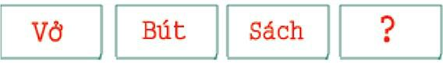

Cái gì nữa?


CÂU 4:

Ngày xửa, ngày xưa có một nàng công chúa đang đi dạo chơi, bỗng từ đâu có một con đại bàng lao tới, quắp lấy cô công chúa bay vút lên không trung. Nó nhốt nàng trên tầng 6 của một toà nhà xa xôi. Em thử Tính xem, muốn cứu được nàng người ta phải đi qua bao nhiêu bậc thang. Biết rằng muốn lên tầng ba của toà nhà này phải đi qua 52 bậc thang (Số bậc thang ở mỗi tầng như nhau)?

CÂU 5:

Hà đố các bạn: “mình đưa cho các bạn 10 hạt lúa, mình sẽ nhờ các bạn trồng giúp và phải trồng thành 5 hàng mỗi hàng 4 hạt lúa”? các em có thể giúp các bạn của hà nêu cách trồng lúa được không?

BÀI SỐ 9

CÂU 1:

Cái nào lạc loài ?
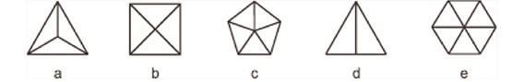

CÂU 2:

Cái nào lạc loài?
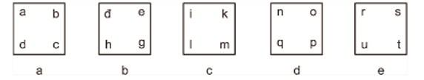

CÂU 3:

Hình nào nhảy vào dấu (?)

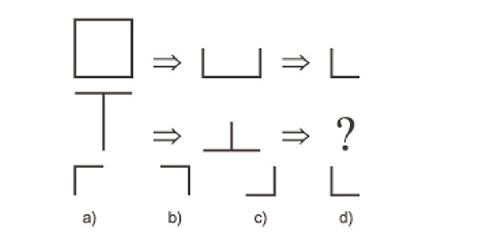

CÂU 4:

Có 7 nhà, mỗi nhà có 7 con mèo, mỗi con mèo ăn 7 con chuột, mỗi con chuột ăn 7 bông đại mạch, mỗi bông có 7 hạt. Tìm tổng số nhà, mèo, chuột, bông, hạt?.

CÂU 5:

Hãy so sánh một cân bông và một cân sắt. Cân nào nặng hơn?

CÂU 6:

Chia cho Tí, Tèo

24 viên kẹo

Ai chia giúp giùm tôi

Biết kẹo phần Tí gấp đôi phần Tèo

Đố vui vừa học vừa reo

Đáp nhanh, đáp trúng, huy chương đeo, thưởng quà.

BÀI SỐ 10

CÂU 1:

Con gì lúc nhỏ đi bằng 4 chân, lớn lên đi bằng 2 chân, lúc gần về trời đi bằng 3 chân.

CÂU 2:

Tìm một số tự nhiên sao cho khi chia cho 2 dư 1, chia 3 dư 2, chia 4 dư 3, chia 5 dư 4, chia 6 dư 5, chia 7 dư 6, chia 8 dư 7, chia 9 dư 8.

CÂU 3:

Một con ruồi bay với vận tốc 100km/h. Có hai chiếc ô tô ở hai đầu thành phố cách nhau 50km. Khi hai ô tô bắt đầu xuất phát, một chiếc đi với vận tốc 20km/h, một chiếc đi với vận tốc

30km/h (ngược chiều nhau). Khi đó con ruồi bắt đầu bay từ đầu chiếc xe này chạm vào đầu chiếc xe kia thì bay ngược trở lại. Khi chạm vào đầu chiếc thứ 1 thì lại bay ngược trở lại... Cứ như thế đến khi hai xe gặp nhau. Hỏi trong khoảng thời gian đó con ruồi bay được bao nhiêu km?

BÀI SỐ 11

CÂU 1:

Hình nào trong 4 hình phía dưới phải điền vào ô trống để hợp lôgic?
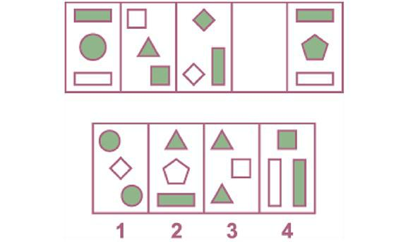

CÂU 2:

Có 13 hòn bi, trong đó có 01 hòn bi có trọng lượng khác với các hòn bi còn lại. Hãy xác định hòn bi đó chỉ trong 3 lần cân (cân hai đĩa).

Lưu ý: Hòn bi này chưa biết nặng hay nhẹ hơn các hòn bi khác.

CÂU 3:

Chia đều 100 quyển vở

Thưởng 12 nữ, 8 nam

Mỗi bạn học giỏi, siêng làm

Được mấy quyển vở, mau tham khảo liền?

Đố nhi đồng, đố thiếu niên

Em ngoan thi với bạn hiền đáp đi.

CÂU 4:

Andy luôn nói dối vào ngày thứ 4, thứ 5, thứ 6 nhưng luôn luôn trung thực vào những ngày còn lại của tuần lễ. Trong khi đó David luôn nói dối vào thứ 7, chủ nhật, thứ 2 nhưng luôn trung thực vào những ngày còn lại của tuần lễ.

Một ngày nào đó cả hai người cùng nói: “hôm qua tôi đã nói dối”. Theo các bạn đó là thứ mấy trong tuần?.

BÀI SỐ 12

CÂU 1:

Có 3 tam giác được xếp bởi 9 que diêm như sau:

/ / /_

Hãy bỏ đi 2 que diêm để không còn tam giác nào cả?

CÂU 2:

Nhà Lan ở trong một khu chung cư có 8 tầng, mỗi tầng có 8 căn hộ. Lan chỉ có thể trả lời bạn là "đúng" hoặc "không". Bằng số câu hỏi ít nhất hãy tìm ra số nhà Lan.

CÂU 3:

Đố các bạn 3 cái cầu vồng có bao nhiêu màu?

CÂU 4:

Tuổi hồng nay đúng 15

Hồng thì hơn Thắm y 5 tuổi mà

Tuổi cô so Thắm gấp ba

Cô bao nhiêu tuổi gần xa Tính liền?

BÀI SỐ 13

Hình nào khác các hình còn lại:

CÂU 1:
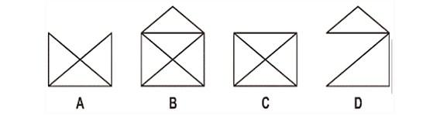

CÂU 2:
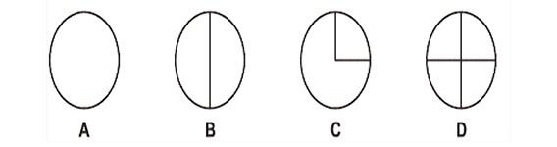

CÂU 3:

Có ba anh em đến thăm bà. Bà bảo ba anh em xếp thành một hàng dọc, em bé nhất trên cùng rồi đến anh thứ, còn anh cả đứng cuối hàng và bí mật đội cho mỗi em một cái mũ có màu xanh, đỏ hoặc là vàng. Mỗi người chỉ nhìn thấy mũ của những người đứng trước mình chứ không biết được màu mũ của mình và của những người đứng sau mình. Mỗi người được phép nói một màu

(xanh, đỏ hoặc vàng). Ai nói đúng được màu mũ của mình đang đội sẽ được bà sẽ thưởng một gói kẹo.

Bạn hãy mách cho ba anh em cách nào đoán màu mũ của mình để ít nhất có hai người được thưởng kẹo?

CÂU 4:

Tí sún học giỏi chăm ngoan

Mẹ cho 3 ngàn mỗi bữa sớm mai

Ngày nào cũng thế không sai

Nhâm nhi quà sáng bay 2 ngàn vèo

Còn lại bỏ ống nuôi heo

Tiết kiệm giúp đỡ bạn nghèo khó khăn Đố ai, ai có biết chăng

4 tuần tiết kiệm heo ăn mấy đồng

BÀI SỐ 14

CÂU 1:

Hình nào khác hình còn lại?
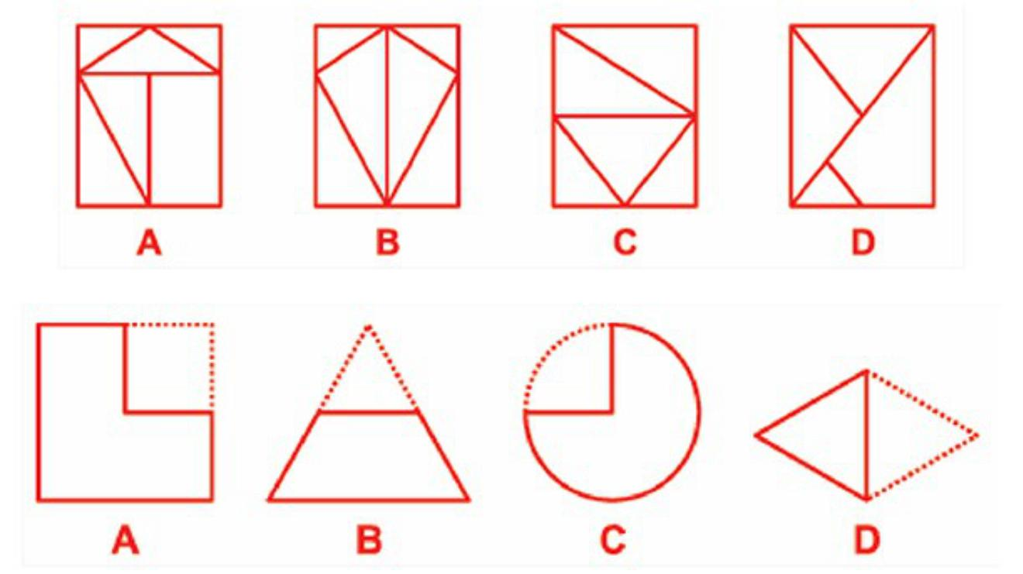

CÂU 2:

Con bò đang đứng trên 1 bãi cỏ rộng, gần nó có 1 gốc cây và 1 sợi dây thừng buộc vào gốc cây, hỏi con bò có thể ăn được khoảng cỏ rộng bao nhiêu?

CÂU 3:

Đố các bạn: Trong một căn phòng có duy nhất một bông hoa thật còn lại là toàn hoa giả. Các bông hoa giả giống hệt hoa thật cả về hương và sắc, trông bề ngoài rất khó nhận ra. Vậy làm cách nào có thể nhận ra được đâu là bông hoa thật khi chỉ được phép nhìn bằng mắt?.

CÂU 4:

Một gia đình, nhân ngày lễ, đem một số bánh đi chia cho 100 gia đình. Cứ tới một gia đình, họ lại chia cho 1/2 số bánh và lấy lại một cái, cứ thế đến gia đình thứ 100. Hỏi họ có thể mang đi tối thiểu bao nhiêu cái bánh?

BÀI SỐ 15

CÂU 1:

Hãy loại một hình hộp không thuộc "đồng đội":
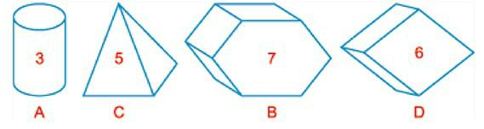

CÂU 2:

Bạn Loan muốn cắt một hình chữ nhật chiều rộng 2cm, chiều dài 10cm ra nhiều mảnh để ghép lại thành hình vuông. Các bạn có thể giúp bạn Loan cắt, ghép hình vuông sao cho ít tốn công sức nhất không?

CÂU 3:

(Đố mẹo):

Có 3 con bò đi chỉ thấy có 6 dấu chân. Hỏi tại sao như vậy?.

CÂU 4:

Tìm hai số tự nhiên có tổng là 1.111.110; biết số lớn có chữ số hàng trăm và hàng nghìn toàn là 8; số bé có chữ số hàng trăm và hàng nghìn là 2. Nếu thay số 8 và số 2 ở số lớn và số bé là 0, thì ta được hai số mới, trong đó có một số gấp 9 lần số kia. Tìm hai số ban đầu.

CÂU 5:

Đàn cò bay lả bay la

Bay qua cửa sổ lớp ba chúng mình

Số cò cộng số học sinh

Bằng tám mươi mốt đố mình, đố ta

Số cò, số học sinh là

2 số liên tiếp đây mà bạn ơi!

Đố vui vừa học vừa chơi

Số cò là mấy, trả lời nhanh nhanh?

BÀI SỐ 16

CÂU 1:

Hình nào đưa vào ô còn trống cho hợp lí?
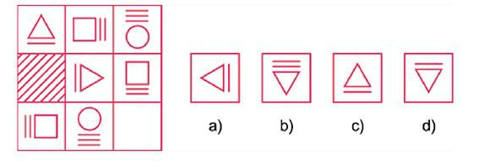

CÂU 2:

Số nào đây?

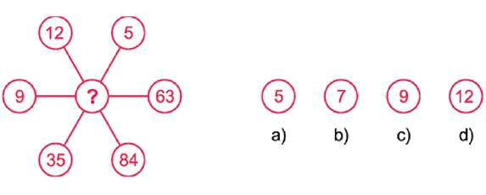

CÂU 3:

Một hình vuông có bốn góc cắt đi một góc hỏi còn mấy góc?
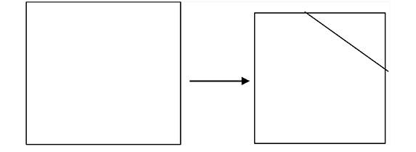

CÂU 4:

Một con vịt trời đang bay bỗng gặp một đàn vịt trời bay theo chiều ngược lại, bèn cất tiếng chào: “Chào 100 bạn ạ!”. Con vịt trời đầu đàn đáp lại: “Chào bạn, nhưng bạn nhầm rồi, chúng tôi không phải có một trăm đâu, mà tất cả chúng tôi, cộng thêm tất cả chúng tôi một lần nữa, cộng thêm một nửa chúng tôi, rồi thêm một phần tư chúng tôi và cả bạn nữa mới đủ một trăm!”.

Em hãy Tính xem đàn vịt trời có bao nhiêu con?

BÀI SỐ 17

CÂU 1:

Hình nào sẽ bị loại trong những hình dưới đây:


CÂU 2:

Hình nào ít giống nhất trong những hình dưới đây:
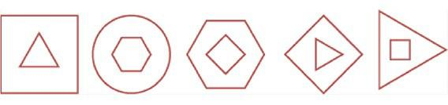

CÂU 3:

Trong một tháng nào đó có 3 ngày chủ nhật đều là ngày chẵn (tức là ngày mang số chẵn trong tháng). Hãy Tính xem ngày 20 của tháng đó là ngày thứ mấy trong tuần lễ?

CÂU 4:

Hãy điền 7 dấu + và một dấu x để đẳng thức sau được thành lập (đúng, có nghĩa)?

1…2…3…4…5…6…7…8…9 = 100

CÂU 5:

Đố vui bổ ích Vừa học vừa thích

Cùng cười khúc khích 3 số có Tích

Đây bằng 60 Một thừa số là 10

Đố vui vừa học vừa cười

Hai thừa số còn lại, ai người tìm nhanh

Sớm khuya chăm chỉ học hành

Sao đầu lắc lắc, sao đành thua sao?

CÂU 6:

Đố các bạn vào lúc 3.661 giây qua nửa đêm ngày đầu năm của năm 2001 có gì lạ?

BÀI SỐ 18

CÂU 1:

A logic với B. Vậy C phải logic với nhóm nào trong số các nhóm 1, 2, 3, 4?
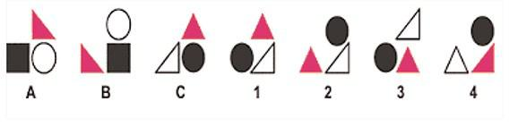

CÂU 2:

Có 2 ngôi làng cách nhau 1 cây cầu. Ai muốn đi từ làng này sang làng kia phải đi qua cây cầu đó và có 1 con quỷ ở giữa cầu, cứ ai đi qua cầu là nó hất lại về chỗ cũ... Hỏi làm thế nào để đi được qua cầu để sang làng bên?

CÂU 3:

Trong bãi gửi xe có 3 loại xe:

- Loại thứ nhất: có 2 đèn, 3 bánh

- Loại thứ hai: có 2 đèn, 4 bánh

- Loại thứ ba: có 3 đèn, 4 bánh Người ta đếm được 15 xe, 36 đèn, 56 bánh.

Hỏi số xe mỗi loại là bao nhiêu?

CÂU 4:

Hai chục chia cho phân nửa cộng thêm năm bằng bao nhiêu?

CÂU 5:

Trong một năm dương lịch có tháng 30 ngày và tháng 31 ngày. Vậy đố rằng có mấy tháng có 28 ngày.

BÀI SỐ 19

CÂU 1:

Em sẽ chọn hình nào?
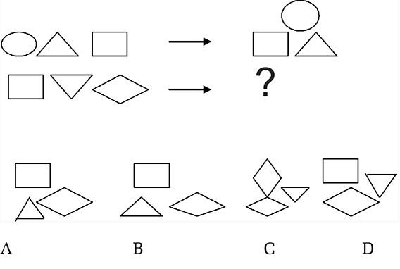

CÂU 2:

Một đống thóc ở giữa sân, tự ta xúc đi 40kg hỏi còn lại bao nhiêu kg?

CÂU 3:

Có 1 người ngư dân đang bắt cá trên thuyền nhưng anh ta lại muốn rửa tay mà tay anh ta cách mặt nước 5cm sau 5 phút mặt nước lại dâng lên 1cm. Hỏi sau bao lâu anh ta mới rửa tay

được? (Không được dùng vật dụng gì để hạ thuyền xuống)

CÂU 4:

Hãy điền số tiếp theo vào dãy số sau:

1, 4, 9, 16......

1, 2, 3, 5……

0, 6, 24, 60.......

BÀI SỐ 20

CÂU 1:

Vườn trường có trồng 12 cây tạo thành 6 hàng như hình dưới. Bạn có thể đánh số từ 1 đến 12 cho từng cây sao cho tổng 4 số ở 4 cây cùng một hàng đúng bằng 26 được không?
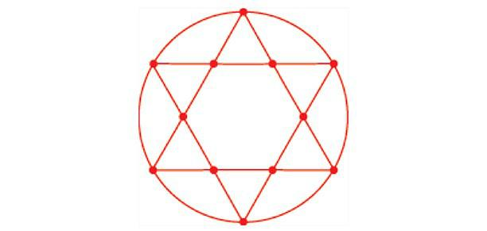

CÂU 2:

Một đống chuột chù đi qua 1 cái cầu, 1 con rớt xuống hỏi còn bao nhiêu con?

CÂU 3:

Một đàn nai hăm hở đi vào rừng, bị một ông thợ săn bắn chết 1 con hỏi còn bao nhiêu con?

CÂU 4:

Ngày 30 - 4 trường bạn Tèo đã mắc bóng đèn màu xung quanh một khung khẩu hiệu dài 3m, rộng 1m. Cứ cách 50cm thì mắc một bóng đèn. Mỗi bóng đèn giá 1.800đồng. Hỏi trường học nọ đã phải mua hết bao nhiêu tiền bóng đèn màu?

CÂU 5:

Hãy điền số trong dãy số tiếp theo? (toán mẹo)

0 7 4 1 8?

BÀI SỐ 21

CÂU 1:

Năm bạn đoán tuổi và ngày, tháng sinh nhật của cô giáo.

Bạn | Tuổi | Ngày | Tháng
Tín | 25 | 10 | 3
Dũng | 27 | 11 | 4
Minh | 25 | 11 | 4
Trang | 25 | 11 | 3
Hương | 27 | 10 | 3

Biết rằng có 1 bạn đoán đúng hoàn toàn, còn 4 bạn khác không đoán sai hoàn toàn. Bạn có đoán được không?

CÂU 2:

Tìm trái bóng có trọng lượng khác nhau (10 trái).

Có mười (10) trái bóng giống nhau (hình dáng bên ngoài) trong đó có chín (9) trái có trọng lượng bằng nhau và một (1) trái có trọng lượng khác (có thể nhẹ hơn hoặc nặng hơn). Dùng một cân bàn và cho phép cân ba (3) lần, bạn hãy chỉ ra trái bóng có trọng lượng khác đó.

CÂU 3:

Ba lớp góp bánh để liên hoan cuối năm. Lớp A góp 5kg bánh, lớp B đem đến 3kg bánh cùng loại. Số bánh đó đủ dùng cho 3 lớp nên lớp C không phải mua bánh mà phải trả lại hai lớp kia 24 đồng. Hỏi mỗi lớp A, B nhận bao nhiêu tiền? (Ba lớp góp bằng nhau).

CÂU 4:

Có 4 học sinh: Hà, Tuấn, Minh và Thắng đang ngồi trong 1 căn phòng:

- Hà không sửa áo và không đọc sách.

- Tuấn không viết thư và không sửa áo.

- Nếu hà không viết thư thì minh không sửa áo.

- Thắng không đọc sách và không sửa áo.

- Minh không đọc sách và không viết thư.

Bạn nói chính xác xem 4 bạn đang làm gì?

BÀI SỐ 22

CÂU 1:

Số nào sẽ thay cho dấu (?):
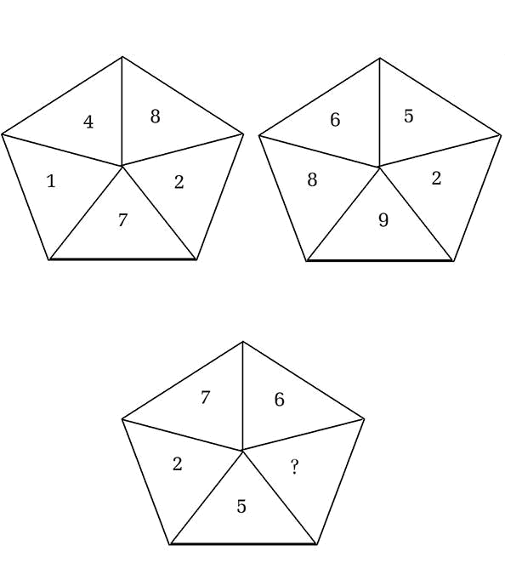

CÂU 2:

Cô bé Lọ Lem có 3 miếng thịt cần phải rán gấp mà cô bé chỉ có 6 phút để rán với 2 cái chảo, mỗi lần chỉ rán được 1 miếng trong khi đó muốn rán xong 1 mặt mất 2 phút. Ai có thể rán giúp cô bé Lọ Lem?

CÂU 3:

A bơi nhanh hơn B, nhưng chậm hơn C. D thường bơi nhanh hơn B, đôi khi nhanh hơn A, nhưng không bao giờ nhanh hơn C. Vậy, ai là người bơi nhanh nhất?

CÂU 4:

Tìm 1 số có 4 chữ số, biết rằng lấy số đó nhân với 2 rồi trừ đi 1004 thì kết quả nhận được là số có 4 chữ số viết bởi các chữ số như chữ số ban đầu nhưng theo thứ tự ngược lại?.

BÀI SỐ 23

CÂU 1:

Cho hình vuông 5 x 5 và con mã đặt ở góc như hình vẽ.

Bạn hãy đi con mã (như nước đi của con mã trong cờ vua) sao cho hết lượt các ô vuông nhỏ trong hình vuông, mỗi ô chỉ đi một lượt.
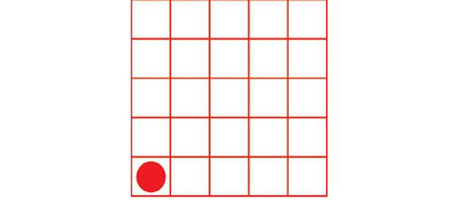

CÂU 2:

Tìm 1 số tự nhiên, biết rằng tổng của nó và các chữ số của nó bằng 2359.

CÂU 3:

Trong một ngày một đêm, kim phút và kim giờ gặp nhau mấy lần?

CÂU 4:

Vào mùa xuân hoa cỏ mọc tươi tốt, 1 con bò mẹ và 7 con bò con đi ăn cỏ. Chúng ăn no nê xong, bò mẹ bảo: “9 mẹ con mình về thôi đừng ăn nữa kẻo muộn”. Tại sao bò mẹ lại kêu là 9 mà khi đó chỉ có 8 con bò?

CÂU 5:

Có 1 cái thùng, bên trong có 3 hũ dùng đựng vàng và 1 tờ giấy có nội dung như sau: "Trong 3 hũ này chỉ có 1 hũ có vàng còn hai hũ kia không có. Ba dòng chữ trên 3 hũ chỉ có 1 câu là đúng".

Trên các hũ có ghi như sau:

Hũ vàng thứ 1 có đề chữ bên ngoài là: hũ thứ 2 có vàng.

Hũ vàng thứ 2 có đề chữ bên ngoài là: hũ thứ 1 có vàng, hũ thứ 3 không có vàng.

Hũ vàng thứ 3 có đề chữ bên ngoài là: vàng không có trong hũ thứ 1 và thứ 2. Vậy hũ nào có vàng?.

BÀI SỐ 24

CÂU 1:

Cho hình vẽ:
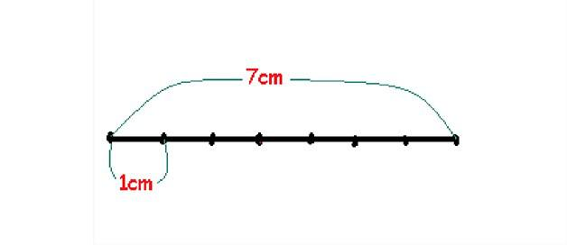

Hãy cho biết trên hình vẽ có bao nhiêu đoạn thẳng? và tổng độ dài của tất cả các đoạn thẳng bằng bao nhiêu?

CÂU 2:

Một người bán hàng, do ấn tượng sau khi xem vở kịch của Phaoxtơ ở nhà hát, đã có một giấc mơ trong khi ngủ như sau:

“… Người bán hàng đứng sau quầy hàng, trên đó có thùng chè khô, một cân đĩa và vài tờ giấy gói to. Tuyệt nhiên không có những quả cân. “Làm sao bây giờ? - Người bán hàng nghĩ - Nếu có khách đến mua chè hẳn là mình phải tránh anh ta thôi!”. Cùng lúc đó, một gã lái tàu biển xuất hiện, mặc áo đỏ với một chiếc khuy cài lớn.

- Hãy cân cho ta một cân chè - Gã nói một cách dọa dẫm.

- Ồ… Ngay sau đây tôi sẽ mang đến cho ông… Hôm nay trời đẹp quá, không quá nóng phải không ông?

- Đừng có đánh trống lảng – Gã lái tàu la mắng – Hãy cân chè mau đi.

- Xin ông thứ lỗi… chỉ một sơ suất… đây là lần đầu, những quả cân còn đang đem thử lại. Vô lý, thế đĩa cân thì sao? có bên nào đựng được nước không? - Gã lái tàu hỏi.

- Bên phải chứa được 500g nước, bên trái hoàn toàn bằng phẳng.

- Thế thì tuyệt – Vừa nói gã vừa lấy ra một chai nước – Trọng lượng chai không biết, nhưng nó chứa đúng 300g nước. Cái khuy cài này nặng 650g. Lấy chai nước và cái khuy cài mà cân sẽ
đúng 1 cân chè không kể giấy gói.

- Thế thì không được – Người bán hàng kêu lên.

- Toàn toàn có thể được – Gã lái tàu quát to bực tức, làm người bán hàng bừng tỉnh giấc .

Sau khi bình tĩnh suy nghĩ, người bán hàng thấy gã lái tàu nói đúng. Vậy cần phải cân thế nào?

(Bài này có rất nhiều cách cân).

Chú ý: Không được bỏ chai chứa nước vào cân vì trọng lượng chai không biết.

CÂU 3:

Các bạn hãy giải bài toán sau để tìm ra kết quả của các chữ cái, sau đó điền các chữ cái vào các ô tương ứng với các số và thêm các dấu cần thiết, bạn sẽ được lời khuyên rất bổ ích đấy!
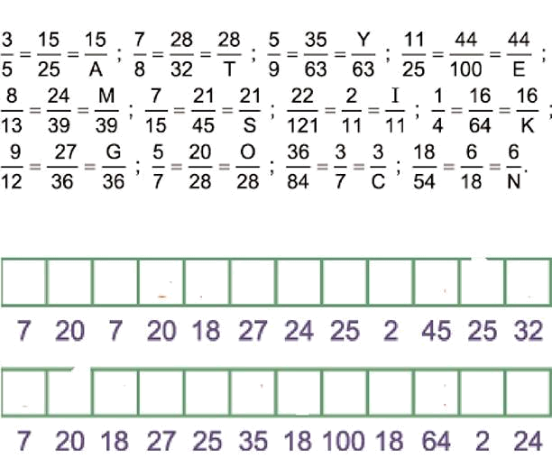

CÂU 4:

Thứ 5 ngày 8 - 12 lúc 9h, hôm đó trời nắng, dự báo trong vòng 72h nữa trời vẫn nắng ấm, vậy ngày 10 - 12, 21h có chắc trời hôm đó nắng hay không?

CÂU 5:

Có hai người mẹ và hai cô con gái cùng đi mua 3 con chó, mỗi người đều chọn được cho mình một con vừa ý. Có điều gì vô lý trong câu đố này không?

CÂU 6:

Khi bạn ăn 1 quả táo, quả táo đó có sâu. Hỏi vừa cắn xong miếng đầu tiên, bạn thấy có bao nhiêu con sâu trong quả táo là đáng sợ nhất?

BÀI SỐ 25

CÂU 1:

Bạn hãy điền hình vẽ thích hợp vào dấu (?):
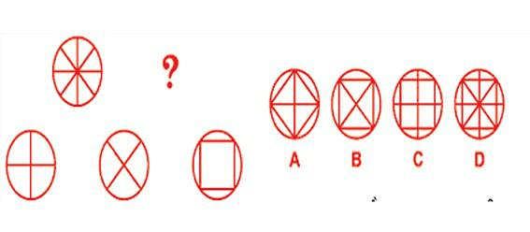

CÂU 2:

Chọn hình khác nhất trong các hình A, B, C, D, E
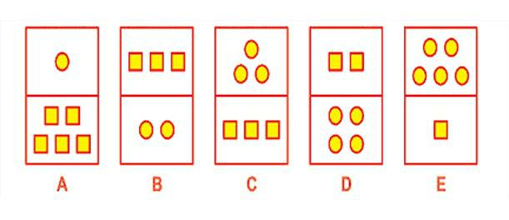

CÂU 3:

Ngày chủ nhật, hai bạn Tí và Tèo rủ nhau đi câu cá. Hai bạn mang về 24 con cá. Tí thì muốn cắt lìa đầu cá còn Tèo thì muốn cắt lìa đuôi cá. Hai bạn cùng ngồi cắt... Quá mệt hai bạn cùng ngồi nghỉ và nhận ra rằng 3/8 số cá đã cắt đuôi và 5 con cá đã cắt đầu và đuôi.

Đố các bạn biết có bao nhiêu con cá chưa cắt đầu và đuôi?

CÂU 4:

Ai thông minh kể nhanh ra 5 ngày trong tuần, trừ thứ hai, ba, tư!

CÂU 5:

Có bốn bạn A, B, C, D góp tiền đi mua quả bóng đá

Bạn A bỏ 1/3 số tiền quả bóng

Bạn B bỏ bằng 1/3 số tiền của 3 bạn A, C, D Bạn C bỏ bằng 1/5 số tiền của 3 bạn A, B, D Bạn D bỏ 15000 ngàn đồng số tiền quả bóng

Đố các bạn biết với dữ kiện như trên thì quả bóng có giá tiền bao nhiêu?

BÀI SỐ 26

CÂU 1:

Tí đố Tẹo cắt tấm bìa hình A (gồm ba ô vuông) thành 2 phần rồi ghép lại thành hình B. Tẹo loay hoay mãi mà chưa làm được. Còn các bạn, các bạn sẽ cắt, ghép thế nào?
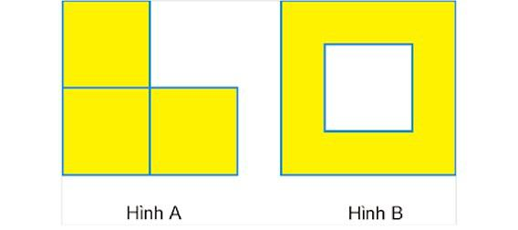

CÂU 2: (ĐỐ MẸO)

Trên đồng cỏ có 6 con bò, đếm đi đếm lại chỉ có 12 cái chân. Hỏi tại sao?

CÂU 3:

Bác năm có 10 ví đựng tiền, trong mỗi ví đựng 10 đồng tiền giống hệt nhau. Có 1 ví đựng toàn tiền giả. Các đồng tiền thật nặng 10g, còn các đồng tiền giả nặng hơn đúng 1g.

Với một lần cân, có quả cân, bằng cách nào có thể chỉ ra ví đựng tiền giả?.

Chú ý: Cân đúng 1 lần cân duy nhất và có quả cân (tức là tính được g là bao nhiêu).

CÂU 4:

Hai người: một lớn, một bé đi lên đỉnh một quả núi. Người bé là con của người lớn, nhưng người lớn lại không phải cha của người bé, hỏi người lớn là ai?

CÂU 5:

Cần phải sắp 10 con số "2" thế nào để nếu đem tổng số của chúng chia cho 2 sẽ được kết quả là 1234?

CÂU 6:

Bé, Tèo, Tý, Tẻo, Teo cùng nhau đi thi.

Teo không phải là người đứng cuối.

Tẻo không phải đứng đầu hay cuối.

Teo cao điểm hơn Tèo. Tẻo cao điểm hơn Tý.

Bé, điểm thấp hơn Tèo nhưng cao hơn Tẻo.

Ai điểm cao nhất? Theo thứ tự.

BÀI SỐ 27

CÂU 1:

Điền số thích hợp vào dấu chấm hỏi (?).
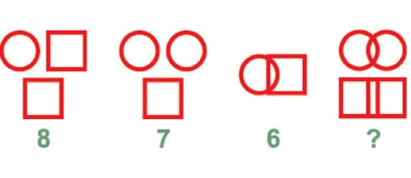

CÂU 2:

Chọn hình khác nhất trong các hình A, B, C, D, E:
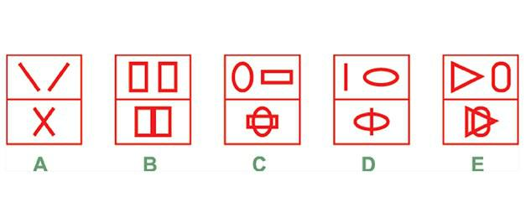

CÂU 3:

Những điều ly kì về hai cô lan truyền đi khắp nơi. Cô Nhất không có khả năng nói đúng vào những ngày thứ hai, thứ ba, thứ tư, còn những ngày khác nói đúng. Cô Nhị nói sai vào những ngày thứ ba, năm và thứ bảy, còn những ngày khác nói đúng.

Một lần tôi gặp hai cô và hỏi một trong hai người:

- Cô hãy cho biết, cô là ai?

- Tôi là Nhất

- Cô hãy nói thêm hôm nay là thứ mấy?

- Hôm nay là chủ nhật . Cô kia bỗng nói xen vào:
- Ngày mai là thứ sáu .

Tôi sững sờ ngạc nhiên - Sao lại thế được? và quay sang hỏi cô đó:

- Cô cam đoan là cô nói thật chứ?

- Ngày thứ tư tôi luôn nói thật – cô đó trả lời.

Hai cô làm tôi lúng túng thật sự, nhưng sau một hồi suy nghĩ tôi đã xác định được cô nào là cô Nhất, cô nào là cô Nhị, thậm chí còn xác định được ngày hôm đó là thứ mấy.

Các bạn hãy đoán thử xem.

CÂU 4:

30 chia 1/2, và cộng thêm 10, bằng bao nhiêu?

CÂU 5:

Từ 1 điểm xuất phát ban đầu, bạn tiến theo 1 đường thẳng sau đó quay 1 góc 90o và tiếp tục đi thẳng (theo góc 90o ban nãy bạn vừa tạo ra) được 1 đoạn đường bất kỳ bạn lại quay người (đổi hướng đi) 1 góc 90o và đi tiếp để trở về vị trí ban đầu. Như vậy chỉ với 2 lần quay 1 góc 90o bạn phải quay về vị trí xuất phát (lưu ý: bạn không được đứng nguyên 1 chỗ ban đầu - hay quay liên tiếp 90o tại 1 điểm) mà phải quay 2 lần 90o ở 2 điểm khác nhau. Bạn nào có thể thực hiện được điều này.

Gợi ý: không nên suy luận theo phương pháp toán học thông thường.

BÀI SỐ 28

CÂU 1:

Một người quản lý trong sở thú cho các con vật ăn mỗi buổi sáng, anh ta có thời khóa biểu riêng.

Bạn có thể cho biết thứ tự con nào được ăn trước hay không nếu:

- Con hươu cao cổ đã được cho ăn trước con ngựa vằn, nhưng sau con khỉ.

- Con gấu thì được ăn trước con khỉ.

3. Con sư tử thì được ăn sau con ngựa vằn.

Và có những con vật như sau: con gấu, con hươu cao cổ, con sư tử, con khỉ và con ngựa vằn. Thời khóa biểu là: 6:30, 6:45, 7:00, 7:15, 7:30

CÂU 2:

Một con cộng một con thì được 1 con, 2 con cộng với 5 con cũng ra 1 con. Hỏi con đó là con

gì?

CÂU 3:

Vừa chơi vừa học 3 ô hàng dọc

3 ô hàng ngang Cộng cho rõ ràng

3 ô đường chéo Cộng sao cho khéo Kẻo trật kẻo sai

Thi ai hơn ai

Tổng ra bằng mấy

Đây thi với ấy

Em thách đố anh

Tay lẹ miệng lanh

Hô nhanh đáp số.

159 | 164 | 157
158 | 160 | 162
163 | 156 | 161

BÀI SỐ 29

CÂU 1:

Trong các hình A, B, C, D hình nào sẽ bị loại?
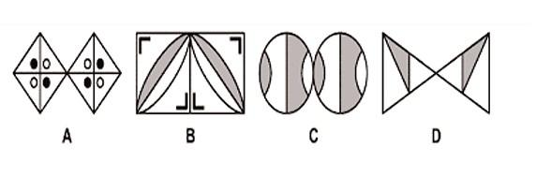

CÂU 2:

Trong các hình A, B, C, D hình nào sẽ bị loại?
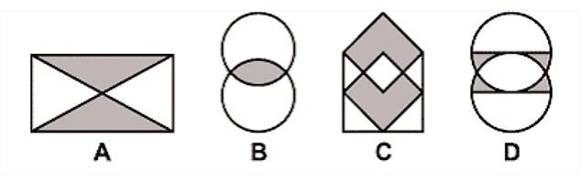

CÂU 3:

Có 2 trứng gà và 4 trứng vịt.

Nước bắt đầu sôi ta mới bỏ trứng vào. Trứng gà 2 phút thì chín.

Trứng vịt 4 phút thì chín.

Cái nồi chỉ bỏ vào được 4 trứng.

Hỏi luộc 6 trứng thì mất ít nhất bao nhiêu phút? Trình bày cụ thể cách luộc.

CÂU 4:
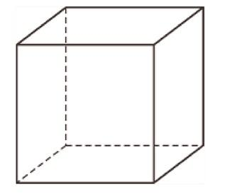

Bạn hãy điền đầy đủ các số từ 1 đến 8 vào các đỉnh của hình lập phương sao cho tổng bốn con số ở 4 đình thuộc mỗi mặt đều bằng 18.

CÂU 5:

Viết từ 1 đến 300

Đố em, đố bạn giỏi chăm nhi đồng

Cần bao nhiêu chữ số 0?

Đáp nhanh gắn ngực bông hồng thắm tươi

Đố vui vừa học vừa cười

Thi đua xem thử ai người giỏi hơn.

BÀI SỐ 30

CÂU 1:

Từ 6 hình được đánh số ở dưới hãy chọn một hình thích hợp để hoàn thành dãy ngang trên?
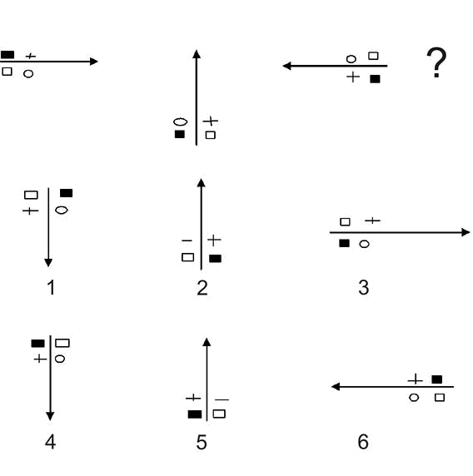

CÂU 2:

Một cây cổ thụ có 100 cành. đánh số thứ tự từ trên ngọn xuống gốc 1, 2... 100 là cành to nhất.

Trên cành số 1 có 1 con chim đậu, cành số 2 có 2 con chim đậu, cành thứ 3 có 3 con chim đậu... Và cứ thế cho đến cành thứ 100 có 100 con chim đậu.

Bạn cho biết trên cây có tất cả bao nhiêu con chim?

CÂU 3:

Có hai câu sai. Đó là câu nào vậy?

2 + 2 = 4

(6 x 2,5) : 2 = 7,5

210 - 34= 176

64 : 8 =8

5 x 7 = 34

Giải thích vì sao sai nhé?

CÂU 4:

Một ngôi nhà có 4 con mèo trước mặt mỗi con mèo có 3 con mèo, trên đuôi mỗi con mèo có 1 con mèo. Hỏi ngôi nhà đó có mấy con mèo?

BÀI SỐ 31

CÂU 1:

Từ 6 hình đánh số dưới, hãy chọn 1 hình thích hợp điền vào chỗ trống trên.
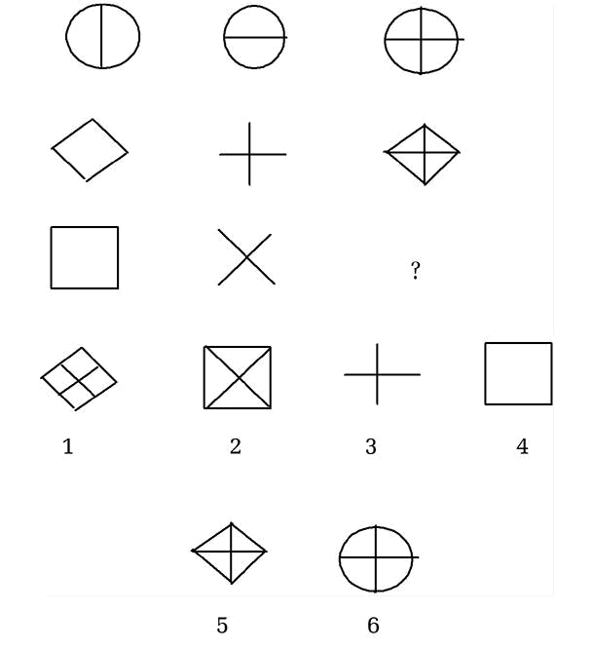

CÂU 2:

Vừa cam, vừa quýt

Đếm đủ một trăm

Nếu đem số quýt chia 5 bạn hiền Mỗi bạn được chục quả nguyên Số cam ai biết tính liền ra xem?

Đố ai, đố bạn, đố em

Ai nhanh đáp trúng thưởng kèm pháo tay.

CÂU 3:

Có người hỏi một người đàn bà là bà đã có bao nhiêu con trai và con gái vậy, bà ta đáp:

Mỗi đứa con gái của tôi có số chị em gái bằng với số anh em trai. Và mỗi đứa con trai của tôi có số chị em gái gấp đôi số anh em trai.

Hỏi bà ta có bao nhiêu con trai và bao nhiêu con gái?

CÂU 4:

Hãy điền một số còn thiếu và giải thích: 0 | 2 | 3 | 5 | ? | 8 | 9

CÂU 5:

Hãy chỉ ra 2 cách cắt hình dưới đây thành 3 miếng để có thể ghép lại thành một hình vuông...

(không bỏ đi ô nào).
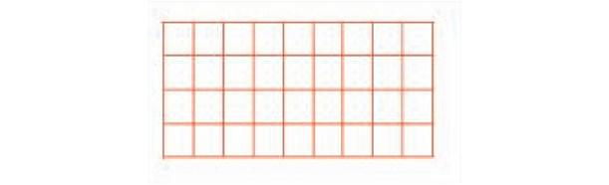

BÀI SỐ 32

CÂU 1:

Từ 6 hình vẽ được đánh số phía dưới, hãy chọn một hình thích hợp điền vào dấu chấm hỏi.

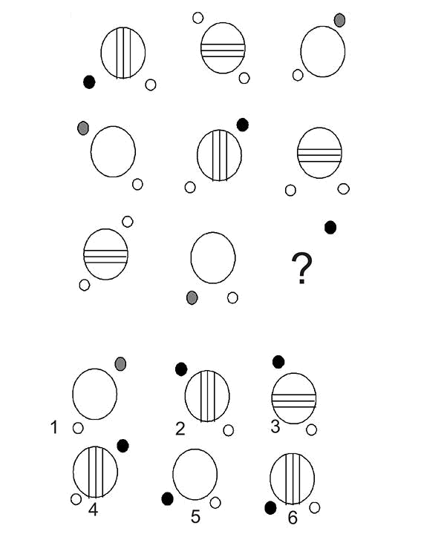

CÂU 2:

Tổng số viên kẹo 80

Bờm, Bi, Bo đó 3 người được phân Bo so bi gấp đôi lần

Thêm 5 viên, Bờm lãnh phần hơn Bo Đố học sinh, đố học trò?

Số kẹo mỗi bạn được cho ít nhiều?

Em yêu, bạn mến mau điều tra xem.

CÂU 3:

Có 30 cái chai, 1 người bắn súng bắn hư tai các chai hỏi còn lại bao nhiêu chai?

CÂU 4: (Đố mẹo):

Một người lính đi đằng trước ba người lính đi đằng sau. Hỏi có mấy người lính?

CÂU 5:

Một đoạn đường nọ trồng tất cả 20 cây với khoảng cách đều nhau. Nếu như bạn chạy trên

đoạn đường đó với một số điều kiện sau:

- Điểm xuất phát là cây đầu tiên.

- Sau 13 giây bạn đã đến chỗ cây thứ 13 rồi.

- Vận tốc của bạn không thay đổi.

Vậy bạn cần bao lâu nữa để đến cây cuối cùng? Giải thích xem?

CÂU 6:

Có bao nhiêu hình tam giác trong hình sau?.
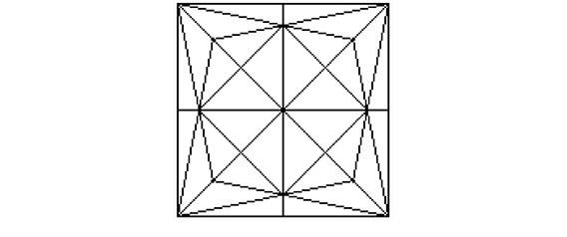

BÀI SỐ 33

CÂU 1:

Số tiếp theo trong dãy số sau đây là số nào? bạn hãy khoanh tròn vào đáp án đúng nhé! 3… 5… 10… 12… 24… 26…?

A. 29 | B. 31 | C. 28 | D. 52

CÂU 2:

Hoàng ngồi đăm chiêu trước một bàn cờ, Tuấn đến bên nhanh nhảu:

  - Cậu đang nghiên cứu gì ở bàn cờ mà say sưa thế? Hoàng quay sang Tuấn:

  - Anh Nam vừa đố tớ chia bàn cờ thành 7 hình chữ nhật khác nhau mà số ô đen và số ô trắng

- mỗi hình bằng nhau. Tớ với cậu cùng nghĩ xem nhé!

Hai bạn chụm đầu kẻ rồi lại xóa mãi không chia được. Các bạn có thể giúp hai bạn ấy không?

CÂU 3:

Có một nhà nọ có 5 con ngỗng ở trong chuồng, khách đến bà làm thịt 2 con ngan. Đố bạn trong chuồng còn bao nhiêu con ngỗng?

CÂU 4:

Cô giáo mới ra trường giới thiệu tên với học sinh, cô bảo tên cô là tên 12 bắp ngô, vậy thì tên cô là gì nhỉ?

CÂU 5:

Có 6 cái cây mà có tới 12 cái võng, làm sao để mắc được đủ số võng đó.

Lưu ý là các võng không mắc chồng chéo nhau. Bạn cũng đừng nghĩ đến việc bẻ cây ra nhé!

CÂU 6:

Nhà Nam có 4 anh chị em, xuân, hạ, thu vậy người em cuối cùng tên gì?

CÂU 7:

Cúc vàng có 44 bông

Đây thêm 56 bông hồng thắm tươi

Phân ra số bó đủ 10

Bó tặng 1 người đếm được mấy bông?

Đố em thơ, đố nhi đồng

Đố ai, ai có biết không, đáp liền.

BÀI SỐ 34

CÂU 1:

Hình của số 6 sẽ được vẽ như thế nào? đố bạn đấy!
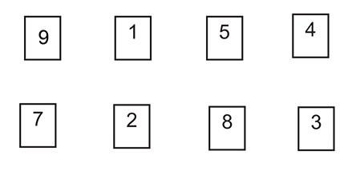

CÂU 2:

Có một cô bé có 2 chai nước, chai 5 lít và chai 3 lít, cô cần lấy 7 lít nước, hỏi làm sao cô bé lấy được 7 lít?

CÂU 3:

Nhân ngày 20/11, 2 học sinh tới thăm nhà thầy giáo. Học trò hỏi thầy: “Dạ thưa thầy, năm nay thầy bao nhiêu tuổi rồi ạ?”

Thầy giáo đã trả lời như sau: Chữ số hàng đơn vị của tuổi thầy năm nay vừa bằng tuổi con trai thầy; chữ số hàng chục lại vừa bằng tuổi con gái thầy. đồng thời tuổi của thầy lại gấp 2 lần Tích số tuổi của con trai và con gái. Hỏi thầy năm nay bao nhiêu tuổi?

CÂU 4:

A B C

F E D

Có 5 trái bóng nằm ở các vị trí: A, C, D, E, F như sơ đồ trên (riêng vị trí B không có trái bóng nào). Bạn hãy đổi chỗ cho tất cả các trái bóng trên. Biết 2 trái bóng không thể nằm trong cùng 1 vị trí.

(gọi trái bóng nằm ở vị trí A là bóng 1, vị trí B là bóng 2...).

CÂU 5:

Bạn hãy điền từ 1 đến 9 (mỗi số 1 lần) sao cho tổng các số trong đường dọc, đường ngang và đường chéo bằng 15:
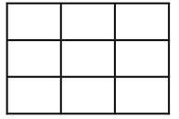

CÂU 6:

Một đàn gà mà bươi trong bếp, con sói bắt mất ba con. Hỏi còn mấy con gà trong bếp?

CÂU 7:

Tìm 1 số tự nhiên, biết rằng tổng của nó và các chữ số của nó bằng 2359?

BÀI SỐ 35

CÂU 1:

Số nào sẽ thay cho dấu (?):

5 4 6 2 4 1 7 8 7

6 | 6 | 4 | 2 | 2 | 7 | 8 | ? | 1
5 | 2 | 7 | 1 | 2 | 7 | 6 | 5 | 4

CÂU 2:

Có một mảnh vườn, 2/4 diện tích dùng để trồng hoa, 1/5 diện tích dùng để làm đường đi,

2/10 diện tích dùng để trồng cỏ, diện tích còn lại dùng làm bể nước. Hỏi diện tích bể nước là bao nhiêu?

CÂU 3:

Tìm số tiếp theo của dãy số: 1; 2; 2/3; 1/3; 2/7;...?

CÂU 4:

Một người đàn ông và một người đàn bà nói chuyện với nhau trong một lễ hội hóa trang:

"Tôi thật ra là đàn bà" - người hóa trang thành một hoàng tử nói vậy.

"Tôi thật ra là đàn ông" - người hoá trang thành nàng tiên nói vậy. Nếu như có ít nhất một người nói dối thì ai là đàn ông, ai là đàn bà? Em hãy giải thích nhé!

CÂU 5:

Bạn hãy thử ví mình như một chàng hiệp sĩ can đảm vì muốn giải cứu một cô công chúa xinh đẹp tuyệt trần mà phải chiến đấu với một con rồng lửa có 1000 cái đầu. Với một chiêu bạn có thể chặt 1, 17, 21 hoặc 33 cái đầu của con rồng đó nhưng sau khi chặt thì từ cái đầu bị chặt sẽ mọc ra 10, 14, 0 hay 40 cái đầu khác nữa (tùy theo số đầu mà bạn chặt: 1 - 10; 17 - 14; 21 - 0; 33 - 40). Nếu như bạn chặt đứt cái đầu cuối cùng của nó thì mới hạ được nó và lúc đó bạn có thể cứu được cô công chúa diễm lệ.

Bạn sẽ chặt như thế nào để hạ được con rồng lửa đáng ghét đó?

CÂU 6:

Một ngày kim giờ và kim phút vuông góc với nhau bao nhiêu lần, kim phút và kim giây vuông góc nhau bao nhiêu lần?

BÀI SỐ 36

CÂU 1:

Hình nào sẽ không khớp với mảng còn thiếu:

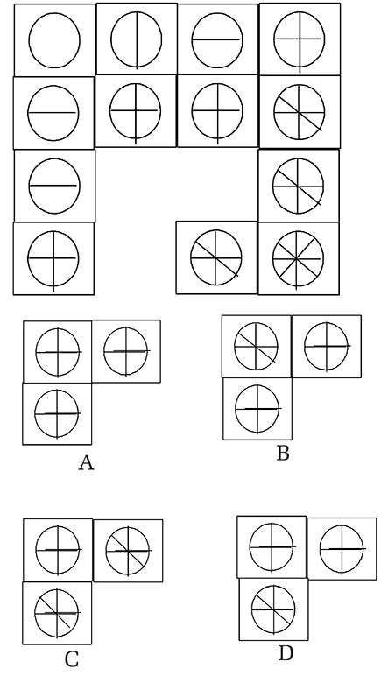

CÂU 2:

Ở hy Lạp có một nhà toán học rất nổi tiếng, nhưng không ai biết chính xác tuổi ông, sổ sách cũng không thấy nhắc đến. Nhưng trên bia mộ của ông có ghi 6 thông tin như sau:

- 1/6 cuộc đời ông được hưởng niềm hạnh phúc của tuổi niên thiếu.

- Lại sống thêm 1/12 cuộc đời nữa thì râu mọc lưa thưa.

- Ông đã có vợ nhưng chưa có con và sống như vậy thêm 1/7 cuộc đời nữa.

- Năm năm sau ông có đứa con trai đầu lòng và rất hạnh phúc.

- Thật bất hạnh, cuộc đời tươi đẹp của người con trai chỉ dài bằng nửa cuộc đời ông.

- Khi đứa con trai qua đời, ông rất đau buồn nên chỉ sống thêm 4 năm nữa rồi cũng qua đời. Hỏi nhà toán học này bao nhiêu tuổi?

CÂU 3:

Một cầu thang có 13 bậc, trong đó có 1 bậc bị hỏng. Người thứ nhất bước lên bậc thứ nhất rồi cứ thế nhảy 2 bậc một cho đến đỉnh cầu thang. Người thứ hai cứ bước lên 3 bậc thang thì lui về 1 bậc, rồi lại tiếp ba bậc, lui 1 bậc cho đến khi lên tới đỉnh. Vậy theo bạn bậc thang thứ bao nhiêu bị hỏng?

CÂU 4:

Quay ngang quay dọc,

Lật tới lật lui,

Lộn đầu lộn đuôi,

Tôi vẫn là tôi,

Không hề thay đổi. Là gì?

CÂU 5:

Trường ta sĩ số 1000.

Khối một sĩ số đứng hàng nhất nha

Chiếm 1 phần 4 trường ta

Khối năm, khối bốn, khối ba cân bằng

Khối hai sĩ số biết rằng

180 nhớ chăng bạn hiền

Đố nhi đồng, đố thiếu niên

Khối ba sĩ số đáp liền bao nhiêu?

CÂU 6:

Cho mảnh giấy như hình vẽ dưới đây:


Hãy cắt mảnh giấy thành 4 mảnh nhỏ bằng nhau.

BÀI SỐ 37

CÂU 1:

Hình nào khác loại?
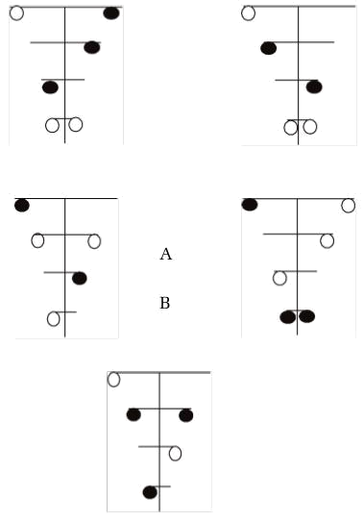

CÂU 2:

Một ông chủ nông trại nọ có rất nhiều cừu. Biết rằng nếu ông ta bán đi một nửa số cừu của mình cộng nửa con cừu. Sau đó lại bán tiếp một nửa số cừu còn lại cộng nửa con cừu. ông ta cứ bán đến lần thứ sáu thì chỉ còn một con duy nhất mà thôi. Bạn có biết ông ta có bao nhiêu con không? bạn hãy giải thích nhé!

CÂU 3:

4 anh chị em quyết định băng qua một con sông ít nước vào ban đêm nên cần một đèn pin.

- Anh A qua sông chỉ có 1 phút.

- Anh B qua sông chỉ cần 2 phút.

- Anh C qua sông mất 5 phút.

- Chị D qua sông mất 10 phút.

Điều kiện: Mỗi lần qua thì phải qua 2 người, ai cũng được, thời gian Tính theo người đi chậm, ví dụ anh a đi chung với anh c thì phải Tính qua sông mất 5 phút.

Vì chỉ có 1 đèn pin nên khi 2 người qua xong thì phải có 1 người đem đèn pin về cho 2 người khác đi qua.

Làm thế nào trong vòng 17 phút cả 4 người đều qua sông?

CÂU 4:

Bạn đi vào 1 căn nhà của các chú lùn. Chiều cao của các chú như sau:

115cm, 112cm, 1m 07, 1200mm, 97cm, 990mm.

Hỏi ai cao nhất trong nhà?

CÂU 5:

Chắc bạn học số La mã rồi phải không?

X - lll = Xll

Bạn hãy di chuyển 1 que sao cho đúng với phép Tính nhé!

CÂU 6:

Cong đuôi thì lớn mà cong đầu thì nhỏ. Là gì?

BÀI SỐ 38

CÂU 1:

Hình nào khác loại:
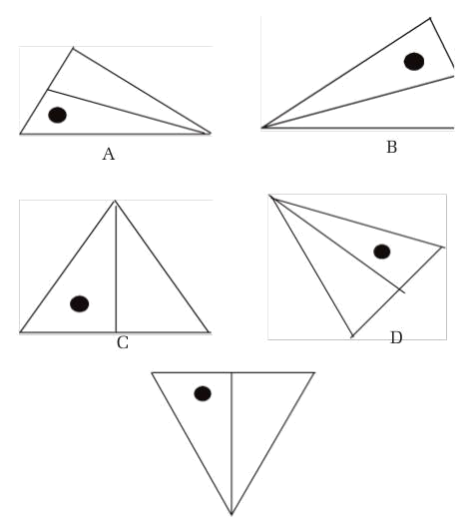

CÂU 2:

Có 3 cái thùng:

- Cái thứ 1 đựng 16 lít nước

- Cái thứ 2 có dung tích 11 lít (không chứa nước)

- Cái thứ 3 có dung tích 6 lít cũng không chứa nước

Hỏi bạn phải đổ như thế nào để thùng thứ 1 và thứ 2 có số lít nước bằng nhau? (Đều bằng 8

lít)

CÂU 3:

Bạn có một số sợi dây cháy chậm dùng làm ngòi pháo. Mỗi sợi dây cháy từ đầu đến cuối mất 1 giờ nhưng cháy không được. Nửa sợi đầu cháy vèo trong 10 phút, nửa còn lại cháy trong 50 phút. Với số dây này, bạn có thể đo được giờ không?

CÂU 4:

Có 8 tấm bìa trên đó mỗi tấm được ghi các con số lần lượt là: 1; 2; 3; 4; 5; 7; 8; 9. Bạn hãy chia 8 tấm bìa trên thành hai nhóm sao cho tổng các chữ số của 2 nhóm bằng nhau?

CÂU 5:

Có 5 đoạn xích, mỗi đoạn có 3 mắt xích. Hỏi người thợ rèn cần tháo ra và ghép ít nhất bao nhiêu đoạn mắt xích để được 1 đoạn xích dài liên tục. Trình bày cả cách cắt và ghép?

CÂU 6:

Có 100 đội bóng, phải đấu ít nhất bao nhiêu trận để có đội đạt giải quán quân?

CÂU 7:

Đố vui vừa học vừa chơi

Làm theo 2 cách xin mời bạn ghi

Thuộc làu quy tắc khó chi

Trình bày rõ đẹp cùng thi đua tài

Thử xem ai giỏi hơn ai

A/ ( 15 + 20) : 5 = ?

B/ ( 20 + 16) : 4 = ?

C/ ( 21 + 14) : 7 = ?

D/ ( 81 + 18 ) : 9 = ?

BÀI SỐ 39

CÂU 1:

Số nào thay cho dấu chấm hỏi

A | B | C | D
2 | 3 | 5 | 7
--- | --- | --- | ---
7 | 8 | 9 | 10
16 | 17 | 17 | 18
? | ? | ? | ?

CÂU 2:

Tiếp theo trình tự sẽ là hình nào?
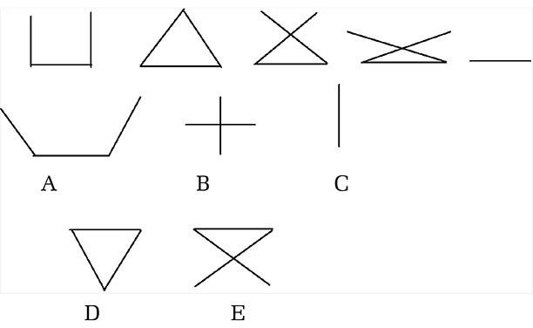

CÂU 3:

Hai bạn Thăng và Long cùng chơi trò chơi: trên mặt bàn có 3 cái hộp, hộp thứ nhất đựng 20 viên bi, hộp thứ hai đựng 25 viên bi, hộp thứ ba đựng 20 viên bi. Mỗi lần đến lượt mình, mỗi người được lấy đi số viên bi tùy ý trong cùng một hộp, ai lấy được viên bi cuối cùng là người thắng cuộc. Thăng được ghép đi trước. Hãy giúp thăng bí quyết để Thăng chắc chắn thắng trong cuộc thi này nhé!

CÂU 4:

Một người hỏi ông lão đang câu cá là câu được mấy con rồi? ông lão trả lời: "sáu con không

đầu, chín con không đuôi, tám con bị đứt ngang thân". Hỏi ông lão câu được mấy con cá?

CÂU 5:

a

b c

d e f

g h

i

Bạn hãy thay những chữ cái từ a đến i bằng những con số từ 10 đến 99 sao cho:

- Chúng là 9 số liền nhau (ví dụ 10 đến 18)

- Có 3 số trong chúng là số nguyên tố (số nguyên tố chỉ chia được cho 1 và chính nó như 11, 13, 17, 19, 23...)

- Tổng của tất cả các con số của chúng nhỏ hơn 60 (ví dụ nếu a đến i là 10 đến 18 thì bạn

cộng như sau: 1+ 0 + 1+ 1+ 1+ 2+ 1+ 3+ 1 + 4 + 1 + 5 + 1+ 6... > 60).

- Tổng của từng hàng ngang đều là số nguyên tố

CÂU 6:

Minh, Hà và Tuấn ở chung một căn nhà tranh. Đây là 1 căn nhà cũ có một chiếc bếp nấu.

Minh đặt 3 khúc củi vào bếp, Hà thêm vào 5 khúc, còn Tuấn không có khúc củi nào, bèn trả tiền cho Minh, Hà 8 đồng để đóng góp. Vậy Minh và Hà sẽ chia nhau số tiền ấy như thế nào?

CÂU 7:

Có 1 quả dưa hấu bạn làm sao chỉ cần 3 nhát dao (đường thẳng) chia trái dưa hấu ra 8 miếng?

BÀI SỐ 40

CÂU 1:

Số tiếp theo trong dãy số sau đây là số nào? bạn hãy khoanh tròn vào đáp án đúng nhé!

1… 2… 3… 5... 8… 13… 21… 34...?

A. 40 B. 68 C. 55 D. 48

CÂU 2:

Có 16 cây tất cả, bạn hãy trồng đủ số cây sao cho: có tất cả 8 hàng mà:

- 4 hàng 4 cây

- 4 hàng 5 cây

Chú ý: khoảng cách các cây trong hàng phải cách đều nhau.

CÂU 3:

Một con gà trống đẻ 10 quả trứng, mỗi bước đi để lại 1 quả. Đố bạn, 9 bước con gà trống để lại bao nhiêu quả?

CÂU 4:

6 + 6 + 6 + 6 + 6 + 6 + 6 + 6 + 6 + 6=?

Bằng bao nhiêu ai biết nào? Tính thật nhanh bé nhé! chỉ 3 giây thôi!

6 x 10= ?

CÂU 5:

Nam đang cắt móng tay, 1 phút cắt được hai móng hỏi trong 7 phút Nam cắt được bao nhiêu móng tay?

CÂU 6:

Đầu của một con ngựa quay về hướng bắc hỏi đuôi nó quay về hướng nào?

CÂU 7:

Đố bạn, có 9 que diêm làm sao bạn xếp được thành 10 hàng dọc?

CÂU 8:

Trong giờ ra chơi của ngày thứ 2, bốn cô sinh viên tên là Hoa, An, Bình, Nhàn ngồi nói chuyện quanh một cái bàn tròn. Cô mặc áo dài xanh thì ngồi giữa cô mặc áo dài tím và cô Nhàn. Cô mặc áo dài trắng thì ngồi giữa cô mặc áo dài hồng và cô Bình.

Biết rằng An và Bình không mặc áo dài xanh. Hỏi ai mặc áo dài màu gì?

CÂU 9:

Tuổi Ông gấp đôi tuổi Mẹ 2 tuổi Mẹ trẻ hơn Ba

Gấp 5 tuổi bé ra là tuổi Ba Ông 66 tuổi đây nha

Bao nhiêu tuổi Bé gần xa tính giùm?

PHẦN 2: HƯỚNG DẪN - BÀI GIẢI - ĐÁP SỐ

BÀI SỐ 1

CÂU 1:

Bài giải:

Từ 2 đến 1000 có: (1000 - 2) : 2 + 1 = 500 (số chẵn).

Tổng các số đó: N = (1000 + 2) x 500 : 2 = 250500. Số này chia hết cho 4.

Khi thay + a thành - a thì N bị giảm đi a x 2 cũng là số chia hết cho 4. Do đó kết quả cuối cùng phải là số chia hết cho 4. Bình tính được 2002, minh tính được 2006 đều là số không chia hết cho 4. Vậy cả hai bạn đều tính sai.

CÂU 2:

Bài giải:

Ta chia tấm bìa thành các ô vuông nhỏ bằng nhau như trong hình vẽ sau:
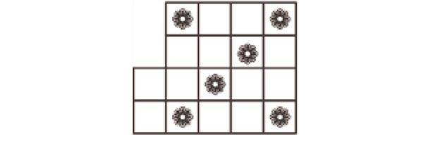

Nhìn hình vẽ ta thấy tổng số ô vuông nhỏ là 18 ô. Do đó khi chia tấm bìa thành 6 phần giống hệt nhau về hình dạng thì mỗi phần sẽ có số ô là: 18 : 6 = 3 (ô) và hình dạng mỗi phần phải có dạng hình chữ L.

Ta có cách chia như sau (cắt theo đường kẻ đậm):
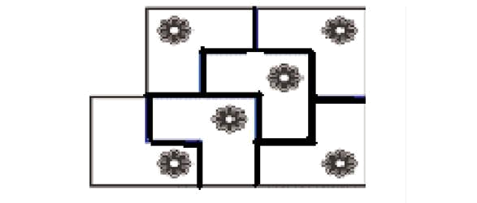

CÂU 3:

Gợi ý:

Biểu thị số người là 1 đoạn thẳng thì số bông gồm 5 đoạn thẳng như thế và thêm 5 nữa.

Nếu thêm 6 vào số bông nói trên thì đủ cho mỗi người 6 quả.

Ta có sơ đồ:

Số người

Số bông

Số bông thêm 6 quả
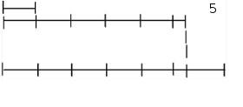

Đáp số:

11 người

60 quả bông.

CÂU 4:

Đáp số:

118 chia 3 = 39 dư 1

118 chia 4 = 29 dư 2

118 chia 5 = 23 dư 3

= 118 bậc thang.

BÀI SỐ 2

CÂU 1:

Đáp số:

Hình b.

CÂU 2:

Bài giải:

Sẽ xảy ra một trong hai trường hợp: Cả hai số đều chẵn (hoặc đều lẻ); một số chẵn và một số

lẻ.

- Hai số chẵn (hoặc hai số lẻ). Tổng, hiệu của hai số đó là số chẵn. Số chẵn nhân với chính nó được số chẵn. Do đó cộng hai tích (là hai số chẵn) phải được số chẵn.

- Một số chẵn và một số lẻ. Tổng, hiệu của chúng đều là số lẻ. Số lẻ nhân với chính nó được số lẻ. Do đó cộng hai tích (là hai số lẻ) phải được số chẵn.

Vậy theo điều kiện đã cho thì kết quả của bài toán phải là số chẵn.

CÂU 3:

Bài giải:

Giả sử số bó cỏ mà mỗi loại trâu ăn đều tăng lên gấp ba.

Thế thì ta có bài toán: “Có 100 con trâu và 300 bó cỏ. Mỗi con trâu đứng ăn 15 bó (5 x 3 = 15), mỗi con trâu nằm ăn 9 bó (3 x 3 = 9), mỗi con trâu già ăn 1 bó. Hỏi có bao nhiêu trâu đứng, trâu nằm, trâu già?”.

Ta kí hiệu số trâu đứng là đ, số trâu nằm là N, số trâu già là g. Thế thì tổng số bó cỏ mà mỗi loại trâu ăn là:
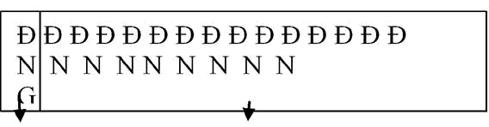

Trâu đứng

Trâu nằm

Trâu già

100 con trâu 300 bó cỏ

Nhìn vào sơ đồ ta thấy:

- x 15 + N x 9 + g = 300 (bó cỏ) Vậy ta có:

- x 14 + N x 8 = 300 – 100 = 200

Chia đôi ta được:

- x 7 + N x 4 = 100 (1)

- x 3 + Đ x 4 + N x 4 = 25 x 4

- x 3 = 25 x 4 – Đ x 4 – N x 4

- x 3 = (25 – Đ – N) x 4

Suy ra (Đ x 3) chia hết cho 4 do đó Đ chia hết cho 4.

Mặt khác từ (1) ta có: Đ x 7 < 100 – 4 = 96

Vậy Đ < 14, mặt khác Đ chia hết cho 4, nên Đ chỉ có thể là 4, 8 và 12. Ta lần lượt thử đối với từng giá trị của Đ để tìm các giá trị tương ứng của N và G, và ghi kết quả vào bảng sau:

Trâu đứng | Trâu nằm | Trâu già
Số con | Số cỏ | Số con | Số cỏ | Số con | Số cỏ
4 | 20 | 18 | 54 | 78 | 26

8 | 40 | 11 | 33 | 81 | 27
12 | 60 | 4 | 12 | 84 | 28

(Trong khi tính toán, ta tính số bó cỏ mỗi loại trâu ăn theo đầu bài gốc: trâu đứng ăn năm, trâu nằm ăn ba, trâu già 3 con 1 bó).

Vậy bài toán có 3 đáp số: số trâu đứng, trâu nằm, trâu già lần lượt là:

(4, 18, 78); hoặc (8, 11, 81); hoặc (12, 4, 84).

Ghi chú:

Khi giải bài toán trên ta đã xem xét tất cả các trường hợp có thể xảy ra trong bài, rồi lần lượt kiểm tra xem trường hợp nào bị loại, trường hợp nào chấp nhận được. Cách giải như vậy gọi là giải theo phương pháp lựa chọn.

CÂU 4:

Bài giải:

Vì sợi dây chỉ cột vào cổ con ngựa một đầu, nhưng đầu sợi dây kia lại không buộc vào cọc nên con ngựa có thể tự do ăn đống cỏ.

BÀI SỐ 3

CÂU 1:

Cách 1:

3 = 1 x 1 x 3

12 = 2 x 2 x 3

27 = 3 x 3 x 3

75 = 5 x 5 x 3

Ta có đáp số: 48 = 4 x 4 x 3

Cách 2:

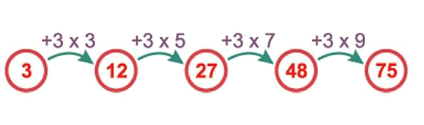

Cách 3:
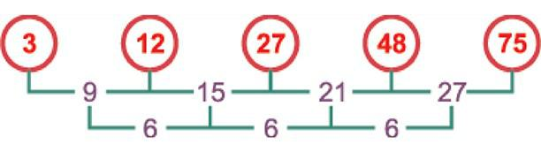

CÂU 2:

Đáp số 1:

6 = 1 x 2 x 3

24 = 2 x 3 x 4

60 = 3 x 4 x 5

120 = 4 x 5 x 6.

Đáp số: 60.

Đáp số 2:
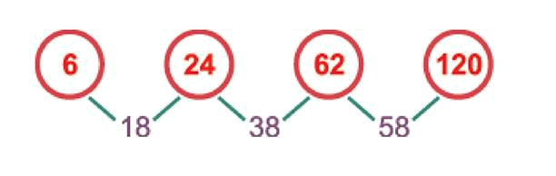

Đáp số 3:
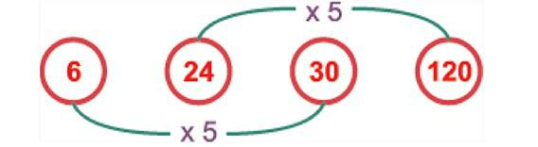

CÂU 3:

Bài giải:

Có nhiều cách làm, xin giới thiệu 2 cách để các bạn tham khảo.

Cách 1: Diện tích hình sao đúng bằng diện tích hình vuông gồm 16 ô vuông trừ đi diện tích 4 hình tam giác bằng nhau. Mỗi tam giác này có diện tích là 2 ô vuông. Do đó diện tích hình sao là: 16 - (2 x 4) = 8 (ô vuông).


Cách 2:

Cắt ghép để từ hình sao ta có hình mới mà hình này diện tích đúng bằng 8 ô vuông.


CÂU 4:

Đáp số:

2 vợ chồng + 6 con gái + 1 một trai út = 9 người.

CÂU 5:

Bài giải:

Giải theo phương pháp giả thiết tạm (giả thiết tạm là những điều ta tưởng tượng ra để giúp cho việc giải toán được dễ dàng. Chữ “tạm” ở đây ngụ ý “những điều mà ta tưởng tượng ra ấy chỉ có ý nghĩa nhất thời, lúc giải toán thì ta cần đến chúng, khi giải xong thì có thể quên chúng
đi”.

Cách 1:

Giả sử mỗi con chó đều chỉ đứng bằng hai chân sau và co hai chân trước lên (giống như con chó làm xiếc vậy) thế thì mỗi con chó đều chỉ có hai chân và ta có thể coi 36 con đều là gà cả.

Lúc đó 36 con có:

36 x 2 = 72 (chân)

Vậy số chân co lên là:

100 – 72 = 28 (chân)

Suy ra số chó là:

28 : 2 = 14 (con)

Số gà là:

36 – 14 = 22 (con)

Ghi chú:

Có thể coi giả thiết tạm ở đây là tình huống “Mỗi con chó chỉ có hai chân…” hoặc bài toán đưa ra là: “Nếu tất cả 36 con chó đều có 2 chân...?”.

Cách 2:

Giả sử ta gắn thêm cho mỗi con gà 2 chân nữa (bằng bột) chẳng hạn. Thế thì mỗi con gà đều có 4 chân và ta có thể coi cả 36 con đều là chó cả.

Lúc đó 36 con chó:

36 x 4 = 144 (chân)

Số chân gà đã gắn thêm là:

144 – 100 = 44 (chân)

Số gà là:

44 : 2 = 22 (con)

Số chó là:

36 – 22 = 14 (con)

Ghi chú:

Có thể coi giả thiết tạm ở đây là tình huống “Mỗi con gà đều có 4 chân…” hoặc bài toán đưa ra là “Nếu 36 con đều là chó cả thì còn thiếu bao nhiêu cái chân?”.

Cách 3:

Giả sử ta “chặt bớt” đi một nửa số chân gà và chó. Tức là mỗi con chó chỉ có hai chân và mỗi con gà chỉ có 1 chân. Lúc đó ta có bài toán:

“Vừa gà vừa chó

Bó lại cho tròn

Ba mươi sáu con

Năm mươi chân chẵn”.

Hỏi có bao nhiêu con gà, bao nhiêu con chó?

Trong bài toán trên đã nêu tất cả 36 con đều là gà cả thì ta có 36 chân. Số chân thừa ra là:

50 – 36 = 14 (chân)

Mỗi con chó thừa ra một chân mà thừa ra tất cả 14 chân. Vậy có 14 con chó Suy ra số gà là:

36 – 14 = 22 (con)

Cách 4

Giả sử có 18 con gà và 18 con chó (có thể giả sử có “20 con gà và 16 con chó” hoặc 10 con gà và 26 con chó”... Miễn sao “tổng số gà và chó bằng 36 con là được”).

Lúc đó tổng số chân gà và chó sẽ là: 18 x 2 + 18 x 4 = 108 (chân)

Nhưng thực tế chỉ có 100 chân nên phải tìm cách rút bớt đi 8 chân mà tổng số con vẫn không thay đổi.

Ta thấy: nếu thay 1 con chó bằng 1 con gà thì tổng số con vẫn không thay đổi nhưng tổng số chân sẽ giảm đi:

4 – 2 = 2 (chân)

Vậy muốn cho tổng số chân giảm đi 8 thì số con chó phải thay bằng gà là: 8 : 2 = 4 (con)

Do đó số gà là: 18 + 4 = 22 (con ) Số chó là:

36 – 22 = 14 (con)

Đáp số: 22 con gà 14 con chó.

BÀI SỐ 4

CÂU 1:

Số ghi dưới mỗi hình là số giao điểm mà các đường thẳng có trong hình đó cắt nhau. Hình thứ nhất có 1 giao điểm giao nhau, hình thứ hai có 3 giao điểm giao nhau, hình thứ ba có 4 giao điểm giao nhau và hình thứ tư có 2 giao điểm giao nhau. Vậy số điền vào dấu chấm hỏi là số 2.
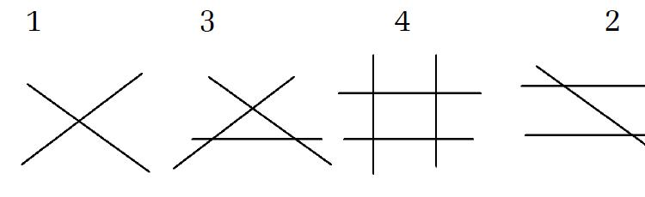

CÂU 2:

Số ghi dưới mỗi hình là số phần mặt phẳng mà các đường thẳng có trong hình đó chia ra.

Hình thứ nhất có 4 phần, hình thứ hai có 7 phần, hình thứ ba có 9 phần và hình thứ 4 có 6 phần. Vậy số điền vào dấu hỏi chấm là số 6.
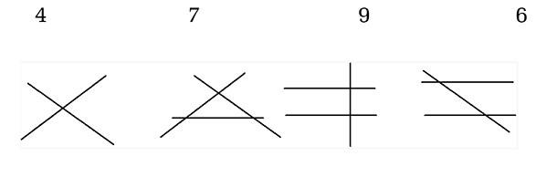

CÂU 3:

Bài giải:

Ta chuyển que diêm ở giữa số 8 để có chữ số 0, lấy que diêm đó ghép vào chữ số 5 của số 502 để được số 602.

Lấy 1 que diêm ở chữ số 2 của số 602 và đặt vào vị trí khác của chữ số 2 đó để chuyển số 602 thành số 603, ta có phép tính đúng:
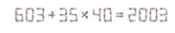

CÂU 4:

Bài giải:

Nó là số lẻ nằm trong phạm vi các số tự nhiên từ 1 đến 58, khi viết nó không sử dụng các chữ số 1; 2; 3 nên nó có thể là: 5; 7; 9; 45; 47; 49; 55; 57.

Nhưng nó không chia hết cho 3; 5; 7 nên trong các số trên chỉ có số 47 là thỏa mãn. Vậy nó là số 47.

CÂU 5:

Bài giải:

Có mỗi một que diêm thì làm sao mà thắp? Quệt vào tường làm sao cháy? Nên không thắp

được.

CÂU 6:

Hướng dẫn:

A: 2 B - 1 | C: 2 | D - 2

E: 2 G - 3 H
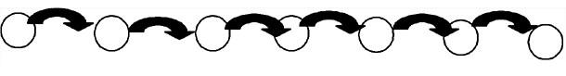

Ta dùng lưu đồ trên để nghiên cứu bài toán:

- Vòng tròn A chỉ số mận lúc đầu.

- Vòng tròn B chỉ số mận còn lại sau khi đã cho bớt một nửa.

- Vòng tròn C chỉ số mận còn lại sau khi đã cho bớt một quả nữa.

- Vòng tròn D chỉ số mận còn lại sau khi đã cho bớt một nửa nữa.

...

Ta thấy rằng: A : 2 = B

Vậy ta viết dấu “: 2” lên bên trên mũi tên nối từ A đến B. Lại có B – 1 = C

Vậy ta viết dấu “- 1” lên bên trên mũi tên nối từ B đến C.

...

Cứ như vậy ta có lưu đồ trên. Biết rằng h = 0 ta có thể đi ngược trở lại để tìm a bằng cách

đảo ngược các phép tính như sau:
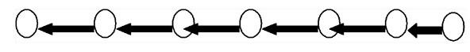

34 x 2 | 17 + 1 | 16 x 2
8 + 2 | 6 x 2

Vậy lúc đầu trong giỏ có 34 quả mận.

Bài giải:

Sau khi cho hoàng tử thứ ba, trong giỏ còn: (0 + 3) x 2 = 6 (quả mận)

Sau khi cho hoàng tử thứ hai, trong giỏ còn: (6 + 2) x 2 = 16 (quả mận)

Lúc đầu trong giỏ có:

(16 + 1) x 2 = 34 (quả mận)

Đáp số: 34 (quả mận).

BÀI SỐ 5

CÂU 1:

Đáp số:

Điền số 2 vào dấu chấm hỏi.

CÂU 2:

Bài giải:

Ta chia tờ giấy thành 40 ô vuông nhỏ cạnh là 1 cm (hoặc 10 ô vuông cạnh 2cm). Ta cắt tờ giấy theo đường không liền nét, ta được bốn mảnh: 1, 2, 3, 4 và ghép lại như hình dưới ta được một hình vuông mới.
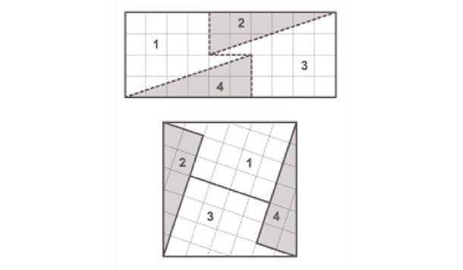

CÂU 3:

Bài giải

Nếu gọi số phòng ở tầng trệt là 1 phần thì số phòng ở tầng 4 là 3 phần, do đó số phòng ở cả 5 tầng ít nhất là

1 + 1+ 1+ 1 + 3 = 7 (phần)

Vì 31 : 7 = 4 (dư 3)

Nên số phòng ở tầng trệt nhiều nhất chỉ là 4 phòng. Ta lần lượt thử:

- Nếu tầng trệt có 1 phòng thì tầng 4 có 3 phòng. Giữa 1 và 3 chỉ có số 2 nên điều này không đúng với đầu bài (vì ở giữa tầng trệt và tầng 4 có tới 3 tầng)

- Nếu tầng trệt có 2 phòng thì tầng 4 có 6 phòng. Giữa số 2 và số 6 có 3 số 3, 4, 5. Ta có 2 + 3 + 4 + 5 + 6 = 20 (phòng).

Điều này không đúng với đầu bài vì chưa đủ 31 phòng.

C. Nếu tầng trệt có 3 phòng thì tầng 4 có 9 phòng. Giữa số 3 và số 9 có 5 số 4,5,6,7,8.

Vì: 31 – (3 + 9) = 19

Nên ta thấy có hai trường hợp là:

4 + 7 + 8 = 19

và 5 + 6 + 8 = 19

Vậy ta có:

3 + 4 + 7 + 8 + 9 = 31 3 + 5 + 6 + 8 + 9 = 31

Trong cả hai trường hợp thì số phòng ở tầng 3 đều là 8, vậy tầng 3 có 8 phòng.

CÂU 4:

Hỏi bò mấy chân có nghĩa là hỏi con bò có mấy chân? kết quả con bò tất nhiên có 4 chân.

CÂU 5:

Trong câu hỏi đã có câu trả lời: có 10 con.

BÀI SỐ 6

CÂU 1:

Đáp số: là câu d
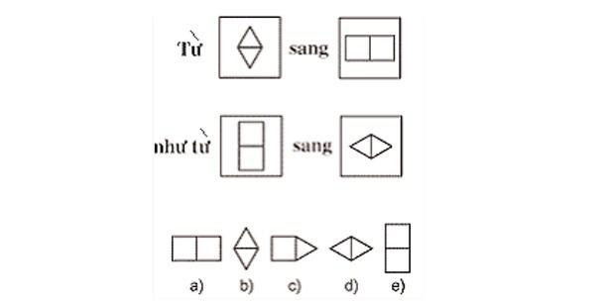

CÂU 2:

Đánh số từ 1 đến 25 vào các ô trong bảng, ta có 12 ô mang số chẵn và 13 ô mang số lẻ và các ô chẵn sát liền với các ô mang số lẻ. Nếu bạn Thắng đánh dấu vào ô lẻ thì bạn Long phải

đánh dấu vào ô chẵn, sau đó bạn Thắng lại sẽ đánh dấu vào ô lẻ...; hoặc nếu bạn Thắng đánh dấu vào ô chẵn thì bạn Long sẽ đánh dấu vào ô lẻ, sau đó bạn Thắng lại đánh dấu vào ô chẵn…

Như vậy để là người đi cuối cùng thì Thắng phải chọn ô lẻ, có 13 bước đi, còn ô chẵn chỉ có 12 bước đi. Thắng có thể chọn bất cứ ô lẻ nào trong bảng để đánh dấu trước thì bạn đó sẽ thắng.
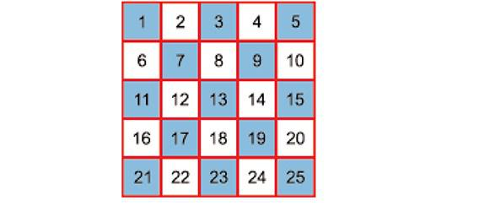

CÂU 3:

Bài giải:

9 ngày 8 đêm, sau 8 ngày ốc sên leo được 16m, sáng ngày thứ 9 leo thêm 4m nữa là đủ.

CÂU 4:
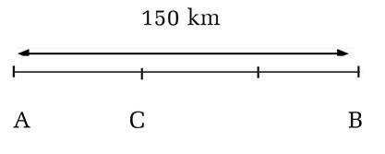

Bài giải:

Quãng đường AC dài là:

150 : 3 = 50 (km) Quãng đường BC dài là: 150 – 50 = 100 (km)

Quãng đường xe chạy cả đi lẫn về là: 150 + 100 = 250 (km)

Đáp số: 250 (km).

CÂU 5:

Bài giải:

Đầu nặng bằng đuôi và bằng nửa thân. Thân nặng bằng đầu, bằng đuôi.

Vậy thân nặng bằng hai đuôi và một nửa thân. Suy ra một nửa thân nặng bằng 2 đuôi.

Vậy nửa thân cá nặng 250 x 2 = 500(g) Cả thân cá nặng:

500 x 2 = 1000(g) hay 1kg. Cả con cá nặng

1 + 1 = 2kg

Đáp số: 2kg.

BÀI SỐ 7

CÂU 1:

1000mm | 18 giờ 10 phút
100cm | 20 giờ 35 phút
10dm | 23 giờ
1m | 1 giờ 25 phút

CÂU 2:

Bài giải:

A | = 575 | – (307 | – 199)
Hiệu | Số bị trừ | Số trừ
B | = 575 | – (307 | + 199)
Hiệu | Số bị trừ | Số trừ

Ta thấy:

2 số bị trừ bằng nhau là 575

So sánh 2 số trừ:

(307 – 199) < (307 + 199) vậy A > B.

CÂU 3:

Có ít nhất hai cách vẽ sau:

Cách 1:

Vẽ hình vuông có cạnh 5cm, kéo dài mỗi cạnh về phía bên phải của cạnh 1cm. Nối các điểm mút của các cạnh vừa kéo dài ta được hình vuông có diện tích 37cm2 (các bạn tự chứng minh).
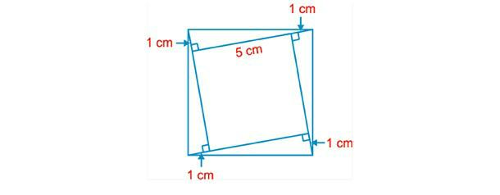

Cách 2:

Vẽ hình vuông có cạnh 7cm. Trên mỗi cạnh của hình vuông, ta lấy 1 điểm cách đỉnh bên phải của cạnh 1cm. Nối các điểm đó lại, ta được hình vuông có diện tích 37cm2. (các bạn tự chứng minh).
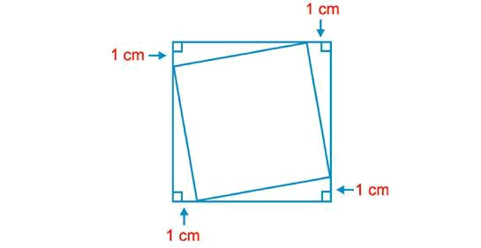

CÂU 4:

Không con nào thắng hết.

Nếu chuột chạy đến sẽ bị mèo ăn thịt ngay!

CÂU 5:

Đáp số:

1 con gà: 4 đồng

1 con vịt: 2 đồng

1 con ngan: 5 đồng

BÀI SỐ 8

CÂU 1:

Bài giải:

17 | 24 | 1 | 8 | 15
23 | 5 | 7 | 14 | 16
4 | 6 | 13 | 20 | 22
10 | 12 | 19 | 21 | 3
11 | 18 | 25 | 2 | 9

CÂU 2:

Bài giải:

Theo bài ra, số bi đỏ được lấy ra khỏi hộp bao giờ cũng là 2 viên dù bốc được bi cùng màu hay khác màu, còn số bi màu xanh lấy ra khỏi hộp có thể là 1 hoặc 2 viên. Như vậy, số bi đỏ sẽ được lấy ra 4 lần, mỗi lần 2 viên, còn lại 1 viên không bao giờ được lấy ra kể cả khi bi xanh đã được lấy ra hết. Nên khi hà dừng bốc bi vì trong hộp chỉ còn lại 1 viên thì viên bi đó sẽ là màu

đỏ.

CÂU 3:

Bài giải:

a. Số 9 là tháng 9

Số 2004 là năm 2004

Vậy số cần điền là số 5. Bạn Loan bắt đầu đi học vào ngày, mồng 5 tháng 9 năm 2004.

Năm nay là năm 2006 suy ra năm nay bạn Loan học lớp 3 rồi!

b. Vở: một chữ có 2 con chữ

Bút: một chữ có 3 con chữ

Sách: một chữ có 4 con chữ

Vậy dụng cụ học tập tiếp theo bạn phải tìm là một chữ có 5 con chữ.

Bạn có thể điền chữ tiếp theo là chữ Thước.

CÂU 4:

Bài giải

Muốn lên tầng 3 phải đi qua 2 cầu thang.

Số bậc thang của mỗi cầu thang là:

52 : 2 = 26 (bậc thang)

Muốn lên tầng 6 phải đi qua 5 cầu thang nên phải đi qua:

26 x 5 = 130 (bậc thang)

Đáp số: 130 (bậc thang).

CÂU 5:

Bài giải:

Trồng theo hình ngôi sao.

BÀI SỐ 9

CÂU 1:

Bạn viết số “phần” xuống dưới, ta thấy ngay kết quả: rõ ràng là anh chàng d “chen ngang” rồi!.
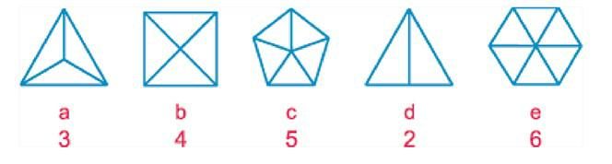

CÂU 2:

Bạn vẽ các mũi tên lần lượt theo thứ tự a, b, c,... Cũng thấy ngay kết quả: hình c lạc loài.
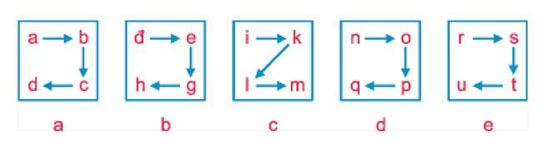

CÂU 3:

Gấp đôi hình 1, ta được hình 2, gấp tiếp hình 2, ta được hình 3. Vậy hình mà ta chọn là hình

c.

CÂU 4:

Bài giải:

Số con mèo có trong ngôi nhà là: 7 x 7 = 49 (nhà)

Số con chuột bị mèo ăn là:

49 x 7 = 343 (con)

Số bông đại mạch bị chuột ăn là:

343 x 7 = 2401 (bông ) Số hạt mạch bị ăn là:

2401 x 7 = 16807 (bông)

Đáp số:

7 nhà, 49 con mèo, 343 con chuột, 2401 bông, 16807 hạt.

CÂU 5:

Đáp số: bằng nhau.

CÂU 6:

Số kẹo của Tèo

Số kẹo của Tí
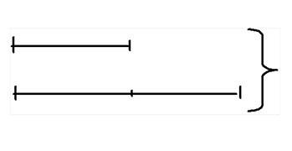

Bài giải:

Tổng số phần bằng nhau là:

1 + 2 = 3 (phần)

Số kẹo tèo nhận được là: 24 : 3 = 8 (viên)

Số kẹo tí nhận được là: 8 x 2 = 16 (viên)

Đáp số: Tèo: 8 viên kẹo Tí: 16 viên kẹo.

BÀI SỐ 10

CÂU 1:

Đáp số: Là con người

- Giai đoạn đầu: Là em bé nên chỉ biết bò bằng 4 chân.

- Giai đoạn 2: Lớn lên tất nhiên là đi bằng 2 chân.

- Giai đoan 3: già rồi phải chống thêm gậy nên trở thành 3 chân.

CÂU 2:

Bài giải: Ta có:

n + 1 chia hết cho 2, 3, 4, 5, 6, 7, 8, 9

=> n + 1= bcnn (2, 3, 4, 5, 6, 7, 8, 9)= 9 x 8 x 7 x 5 = 2520 => n = 2519

CÂU 3:

Đáp số: con ruồi bay được 100km.

BÀI SỐ 11

CÂU 1:

Ô nào cũng có 2 hình giống nhau nhưng một hình màu trắng và một hình màu đậm nên hình

4 điền vào ô trống là hợp lôgic.
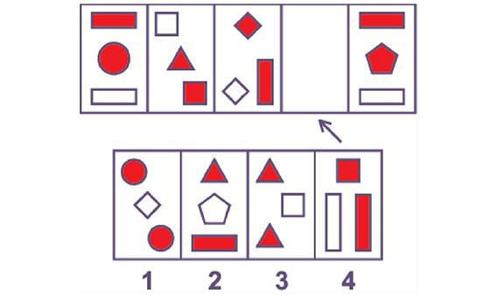

CÂU 2:

Lần cân thứ nhất: đặt mỗi bên đĩa cân 4 hòn bi.

- Nếu cân không thăng bằng:

- Gọi 4 hòn bi bên nặng là 1, 2, 3, 4. 4 hòn bi bên nhẹ là 5, 6, 7, 8.

- 5 hòn bi ở ngoài sẽ là những hòn bi chuẩn, gọi là 9, 10, 11, 12, 13

- Đem cân lần 2: Lấy các hòn bi 1, 2, 3, 5, 6 cân với các hòn bi 4, 9, 10, 11, 12 + Nếu khối lượng của các hòn bi:

1+ 2+ 3+ 5 + 6 < 4+ 9 + 10 + 11 + 12

=> Hòn bi cần tìm là 1 trong số 3 hòn bi sau: hòn bi 4 (nặng hơn), hòn bi 5 (nhẹ hơn), hòn bi

6 (nhẹ hơn).

Hòn bi cần tìm không thể nằm trong các hòn bi 1, 2, 3 vì ở lần cân 1 chúng nằm ở bên nặng, lần cân 2 nằm ở bên nhẹ.

Cân 2 hòn bi 5 và 6

+ Nếu khối lượng là:

- 5 = 6 => Hòn bi cần tìm là hòn bi 4

- 5 < 6 => Hòn bi cần tìm là hòn bi 5

- 5 > 6 => Hòn bi cần tìm là hòn bi 6 + Nếu khối lượng của các hòn bi

1+ 2 + 3+ 5 + 6 = 4 + 9 + 10 + 11 + 12 (cân thăng bằng)

=> Hòn bi cần tìm là hòn bi nhẹ hơn và là 1 trong số 2 hòn bi sau: hòn bi 7 và 8.

Đem cân 2 hòn bi 7 và 8, hòn bi nào nhẹ hơn là hòn bi cần tìm. + Nếu khối lượng của các hòn bi:

1+ 2+ 3+ 5 + 6 > 4 + 9 + 10 + 11 + 12

=> Hòn bi cần tìm là hòn bi nặng hơn trong số 3 hòn bi sau: hòn bi 1, 2, và 3

Hòn bi cần tìm không thể là các hòn bi 4, 5 và 6 vì trong 2 lần cân trên, một lần chúng ở bên nặng, một lần ở bên nhẹ.

- Cân 2 hòn bi 1 và 2 + Nếu khối lượng là:

- 1 > 2 => Hòn bi cần tìm là hòn bi 1

- 1 < 2 => Hòn bi cần tìm là hòn bi 2

- 1 = 2 => Hòn bi cần tìm là hòn bi 3

  - Nếu cân thăng bằng thì khối lượng của các hòn bi: 1+ 2 + 3+ 4 = 5 + 6 + 7 + 8

=> Hòn bi cần tìm nằm trong số 5 hòn bi 9, 10, 11, 12, 13

- Đem cân lần 2: Lấy các hòn bi 1, 2, 3 cân với các hòn bi 9, 10, 11 + Nếu khối lượng các hòn bi:

1+ 2 + 3 = 9 + 10 + 11 (cân thăng bằng) => Hòn bi cần tìm là hòn bi 12 hoặc 13

- Cân 2 hòn bi 11 và 12

+ Cân không thăng bằng thì khối lượng 2 hòn bi: 1 ≠ 12

=> Hòn bi cần tìm là hòn bi 12.

+ Cân thăng bằng thì khối lượng 2 hòn bi: 1 = 12 => Hòn bi cần tìm là hòn bi 13.

- Nếu khối lượng của các hòn bi - 1 + 2 + 3 > 9 + 10 + 11

=> Hòn bi cần tìm là hòn bi nhẹ hơn nằm trong số các hòn bi 9, 10 và 11. - Cân 2 hòn bi 9 và 10

- Nếu khối lượng là:

- 9 < 10 => Hòn bi cần tìm là hòn bi 9

- 9 > 10 => Hòn bi cần tìm là hòn bi 10

- 9 = 10 => Hòn bi cần tìm là hòn bi 11 + Nếu khối lượng của các hòn bi:

1 + 2 + 3 < 9 + 10 + 11

=> Hòn bi cần tìm nằm trong số các hòn bi 9, 10, 11

CÂU 3:

Bài giải:

Tổng số bạn được thưởng là: 12 + 8 = 20 (bạn)

Số vở mỗi bạn được thưởng là: 100 : 2 = 5 (quyển)

Đáp số: 5 quyển vở.

CÂU 4:

Bài giải:

Nếu ngày đó là:

Chủ nhật: David sẽ nói "Hôm qua tôi nói thật" (Nói dối) => không đúng với giả thiết.

Thứ 2: David sẽ nói "Hôm qua tôi nói thật" (Nói dối) => không đúng với giả thiết. Thứ 3: Andy sẽ nói "Hôm qua tôi nói thật" (Nói thật) => không đúng với giả thiết. Thứ 4: David sẽ nói "Hôm qua tôi nói thật" (Nói thật) => không đúng với giả thiết. Thứ 5: Andy sẽ nói "Hôm qua tôi nói thật" (Nói dối. Thật sự, hôm thứ 4, Andy nói dối)

=> không đúng với giả thiết.

Thứ 6: David sẽ nói "Hôm qua tôi nói thật" (Nói thật) => không đúng với giả thiết.

Thứ 7: Andy sẽ nói "Hôm qua tôi nói dối" (nói thật)

=> đúng với giả thiết.

Và David sẽ nói "Hôm qua tôi nói dối" (nói dối)

=> Đúng với giả thiết. Vậy đó là ngày thứ 7.

BÀI SỐ 12

CÂU 1:

Bỏ 2 cạnh bên của tam giác ở giữa, ta được: tam giác - tam giác = 0

=> / /_ = 0

CÂU 2:

Khu chung cư có 8 tầng mỗi tầng có 8 phòng tổng cộng là có 64 phòng tất cả.

Trước tiên tôi hỏi "số nhà của bạn lớn hơn 32 phải không". giả sử Lan sẽ trả lời là "không" thì tức là số nhà Lan phải nhỏ hơn 32. Ta tiếp tục hỏi "số nhà của bạn lớn hơn 16 phải không". Nếu Lan trả lời "không" thì ta lại tiếp tục hỏi "số nhà của bạn nhỏ hơn 8 phải không"... Và cứ thế ta sẽ tìm ra được số nhà của Lan sau 6 lần hỏi bằng cách chia đôi.

CÂU 3:

Một cái thì có 7 màu, ba cái cũng 7 màu thôi.

CÂU 4:

Bài giải:

Tuổi thắm là:

15 – 5 = 10 (tuổi)

Tuổi Cô là:

10 x 3 = 30 (tuổi)

Đáp số: 30 tuổi.

BÀI SỐ 13

CÂU 1:

Hình C khác các hình còn lại vì các hình khác vẽ bằng một nét, riêng hình C vẽ bằng 2 nét.

CÂU 2:

Hình D khác các hình còn lại vì hình D vẽ bằng 2 nét.

CÂU 3:

Nếu ba anh em biết người nào nên nói trước thì cả ba sẽ nhất định được bà thưởng kẹo. Người anh cả đứng sau cùng biết 2 em đứng trước mình đội mũ màu gì nên biết chắc chắn màu mũ của mình là màu khác với màu mũ của 2 em. Bởi vậy người anh cả sẽ nói trước và nói đúng màu mũ của mình. Anh thứ đứng sau em út, nhìn thấy màu mũ của em út và đã biết màu mũ của anh cả nên cũng nói đúng màu mũ của mình. Còn em út sau khi đã biết màu mũ của cả 2 anh thì cũng nói đúng được màu mũ của mình. Như thế cả ba anh em đều nói được đúng màu mũ của mình và đều được thưởng kẹo.

CÂU 4:

Bài giải

Mỗi ngày tí tiết kiệm được là:

3 - 2 = 1 (ngàn đồng)

Số ngày 4 tuần có là:

7 x 4 = 28 (ngày)

Sau 4 tuần Tí tiết kiệm được là: 1 x 28 = 28 (ngàn đồng)

Đáp số: 28 ngàn đồng.

BÀI SỐ 14

CÂU 1:

a.
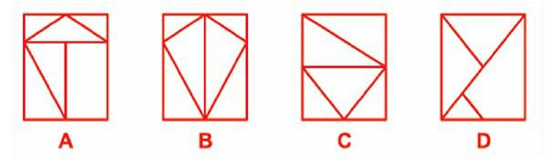

b.

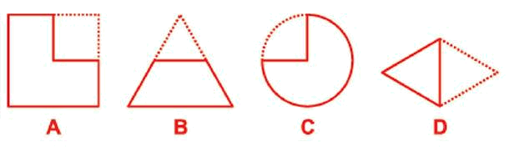

Bài giải:

- Hình khác các hình còn lại là hình B, vì các hình khác đều có 5 tam giác, riêng hình B có 6 tam giác.

- Hình D là hình khác những hình còn lại vì các hình đều lấy đi một phần tư, riêng hình D lấy đi một phần hai.

CÂU 2:

Ăn cả đồng cỏ nếu nó đủ sức vì dây buộc vào gốc cây chứ không buộc nó.

CÂU 3:

Hoa thật sẽ héo, nên dễ dàng nhận ra ngay.

CÂU 4:

Đáp số:

2 cái, vì cứ tới 1 gia đình họ chia cho gia đình đó 1/2 số bánh.

1/2 của 2 cái là 1 cái bánh, chia xong họ lấy lại 1 cái bánh. Vậy là họ không mất cái bánh nào. Sau khi chia cho 100 gia đình nọ, họ vẫn còn nguyên 2 cái bánh.

BÀI SỐ 15

CÂU 1:

Hình B là hình lạc loài.

Vì các hình kia đều là những hộp kín, còn hình b có 7 mặt bị mất nắp nên nó bị loại.

CÂU 2:

Có nhiều cách cắt ghép khác nhau nhưng lời giải tốt nhất là cắt thành càng ít mảnh càng tốt. Bạn có thể cắt thành 4 mảnh và ghép lại thành hình vuông như sau:

Có thể cắt thành 5 mảnh và ghép lại như sau:
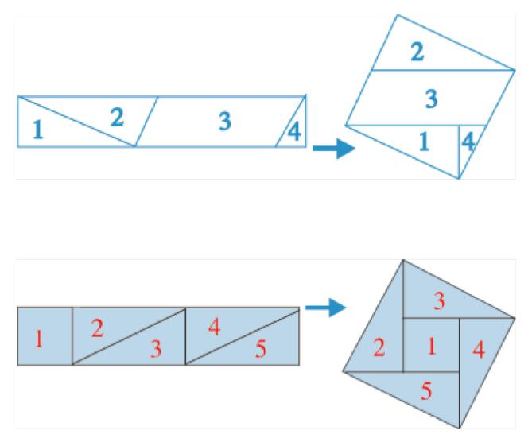

CÂU 3:

Đáp số: đó là 3 em bé đang bò, chúng ta sẽ thấy 6 dấu chân còn lại là 6 dấu tay nên không tính.

CÂU 4:

Đáp số: 998899 và 112211

CÂU 5:

Số cò:

Số học sinh:
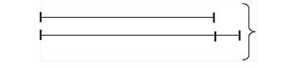

Bài giải: Hai số liên tiếp hơn kém nhau 1 đơn vị. Hai lần số cò là:

80 – 1 = 81 Số cò là:

80 : 2 = 40 (con)

Đáp số: 40 con cò.

BÀI SỐ 16

CÂU 1:

Hình a) đưa vào ô còn trống là hợp lí.
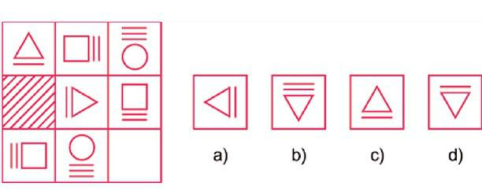

CÂU 2:

Số 7 chỗ trống đưa vào là hợp lý.

Ta nhận thấy: 5 x 7 = 35

12 x 7 = 84

9 x 7 = 63
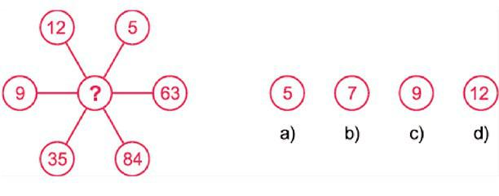

CÂU 3:

Đáp án:

Còn 5 góc
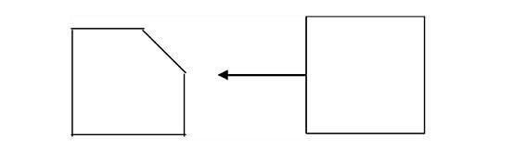

CÂU 4:
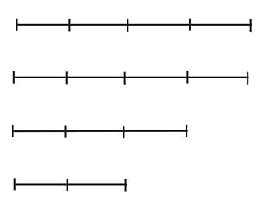

Đàn vịt | Đàn vịt ½ đàn vịt ¼ đàn vịt

Bài giải:

Nếu coi 1/4 đàn vịt là 1 phần thì 100 – 1 = 99 (con) Sẽ gồm có: 4 + 4 + 2 + 1 = 11 (phần)

Mỗi phần gồm có: 99 : 11 = 9 (con) Cả đàn vịt có:
9 x 4 = 36 (con)

Đáp số: 36 con vịt.

BÀI SỐ 17

CÂU 1:

Hình bị loại là hình cuối cùng. Các hình khác là hình khối trong hình học. Hình cuối cùng là chữ.

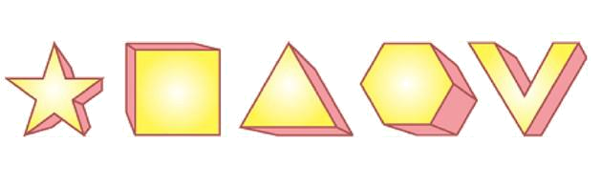

CÂU 2:

Hình bị loại là hình thứ hai. Các hình khác là hình đa giác có các góc, các cạnh, riêng hình thứ hai là hình tròn nó không có các góc, các cạnh.
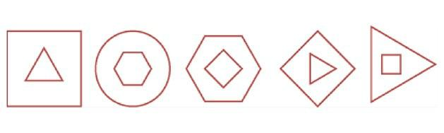

CÂU 3:

Bài giải:

Vì một tuần có 7 ngày nên không thể có hai ngày chủ nhật và hai ngày chẵn liền nhau. Vậy giữa hai ngày chủ nhật là ngày chẵn phải có một ngày chủ nhật là ngày lẻ.

Trong tháng đã có tới 3 ngày chủ nhật là ngày chẵn vậy tháng ấy phải có xen kẽ hai ngày chủ nhật và ngày lẻ nữa. Suy ra trong tháng này có 5 ngày chủ nhật, và ngày chủ nhật đầu tiên là ngày chẵn.

Vì ngày chủ nhật thứ nhất đến ngày chủ nhật thứ 5 có tới 7 x (5 – 1) = 28 ngày, mà một tháng chỉ có tối đa là 31 ngày nên ngày chủ nhật thứ nhất chỉ có thể là mùng một, mùng hai hoặc mùng 3.

Song đó lại phải là ngày chẵn nên ngày chủ nhật thứ nhất là mùng 2, suy ra ngày mồng 9 và ngày 16 cũng là ngày chủ nhật.

Do đó ngày 20 của tháng ấy là thứ năm.

CÂU 4:

Đáp số : 1 + 2 + 3 + 4 + 5 + 6 + 7 + 8 x 9 = 100

CÂU 5:

Bài giải:

Trường hợp 1:

60 = 10 x ? x ?

60 = 10 x 6 x 1

Vậy 2 thừa số cần tìm là 6 và 1

Trường hợp 2:

60 = 10 x ? x ?

60= 10 x 2 x 3

Vậy 2 thừa số cần tìm là 2 và 3.

Đáp số: 6 và 1 hoặc 2 và 3.

CÂU 6:

Lúc đó là 1 giờ 1 phút 1 giây của ngày mới.

BÀI SỐ 18

CÂU 1:

Ta thấy các hình ở A đổi chỗ cho nhau theo ngược chiều kim đồng hồ sẽ được vị trí như ở b. Từ hình C, ta cũng cho các hình đổi chỗ cho nhau theo quy luật đó thì sẽ được vị trí các hình như ở nhóm 2.

Vậy ta sẽ chọn nhóm 2 là hợp lý.

CÂU 2:

Bài giải:

Muốn đi từ làng bên này sang làng bên kia mà trên cầu lại có con quỷ hất lại không cho qua thì khi đi đến giữa cầu phải quay đầu lại nhìn ra phía sau mà đi.

CÂU 3:

Bài giải:

Bài toán này giải bằng phương pháp giả thiết tạm, có nhiều cách để giải, sau đây là một trong các cách giải để các bạn tham khảo:

Số bánh xe bị hụt đi là: 56 - 45 = 11 (bánh).

Số bánh xe bị hụt đi là do ta đã bỏ bớt một bánh xe ở mỗi xe 4 bánh.

Như vậy số xe 4 bánh là: 11 : 1 = 11 (chiếc)

Số xe 3 bánh là: 15 - 11 = 4 (chiếc)

Số đèn của các xe 3 bánh là: 2 x 4 = 8 (đèn).

Số đèn của các xe 4 bánh là: 36 - 8 = 28 (đèn)

Giả sử 11 xe 4 bánh đều có 2 đèn thì tổng số đèn của chúng là:

2 x 11 = 22 (đèn).

Số đèn hụt đi là: 28 - 22 = 6 (đèn).

Số đèn của các xe 4 bánh bị hụt đi là do ta đã bỏ bớt ở mỗi xe 4 bánh một đèn, như vậy có 6 xe 3 đèn 4 bánh bị bỏ bớt đèn. Số xe 2 đèn 4 bánh là: 11 - 6 = 5 (xe).

Đáp số:

4 xe 2 đèn 3 bánh

5 xe 2 đèn 4 bánh

6 xe 3 đèn 4 bánh.

CÂU 4:

Đáp số: 20 chia cho 1/2 = 40 + 5 = 45

CÂU 5:

Bài giải: vì tháng nào cũng có ngày thứ 28 nên đáp án là:

Toàn bộ 12 tháng trong năm, tháng nào cũng có 28 ngày.

BÀI SỐ 19

CÂU 1: CHỌN HÌNH D
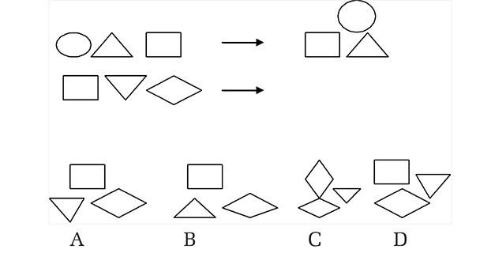

Hình bên trái dịch chuyển lên phần trên của hai hình bên cạnh. Hai hình bên cạnh vẫn nằm dưới nhưng xoay theo chiều kim đồng hồ.

CÂU 2:

Đây là một bài toán mẹo

Tự ta nói lái thành tạ tư. Sau khi xúc 40kg còn lại 140 - 40 = 100kg.

CÂU 3:

Chẳng khi nào người ngư dân rửa tay được cả vì nước dâng lên thuyền cũng dâng lên.

CÂU 4:

Bài giải:

• Vì 1, 4, 9, 16,... 25 1 = 1 x 1

4 = 2 x 2

9 = 3 x 3

16 = 4 x 4

Vậy số tiếp theo là 25

Vì 25 = 5 x 5

- 1, 2, 3, 5,... 7

- là số nguyên tố tiếp theo

  - 0, 6, 24, 60,… 120

Vì: 0 = 0 x 1 x 2

6 = 1 x 2 x 3

24 = 2 x 3 x 4

60 = 3 x 4 x 5

120 = 4 x 5 x 6.

BÀI SỐ 20

CÂU 1:

Có rất nhiều cách đánh số cho cây. xin giới thiệu với các bạn hai cách sau:
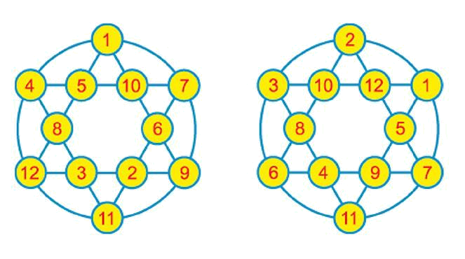

CÂU 2:

Đây là một bài toán mẹo

“1 đống chuột chù” nói lái thành 1 chú chuột đồng, rớt xuống 1 con. Vậy không còn con nào

hết!

CÂU 3:

Đây là một bài toán mẹo

Một đàn nai hăm, nai hăm nói lái thành năm hai

Đàn nai 52 con bị ông thợ săn bắn chết 1 con còn 51 con.

CÂU 4:

Bài giải:

Chu vi khẩu hiệu là: (3 + 1) x 2 = 8 (m) Ta có: 50 cm = 0,5m Số bóng đèn là:

8 : 0,5 = 16 (bóng đèn)

Số tiền mua bóng đèn là:

16 x 1800 = 28800 (đ) Đáp số: 28800 đồng

CÂU 5:

Bài giải:

7 x 0 = 0 => 0

7 x 1 = 7 => 7

7 x 2 = 14 => 4

7 x 3 = 21 => 1

7 x 4 = 28 => 8

7 x 5 = 35 => 5

Vậy số tiếp theo là số 5.

BÀI SỐ 21

CÂU 1:

Bạn | Tuổi | Ngày | Tháng
Tín | 25 | 10 | 3
Dũng | 27 | 11 | 4
Minh | 25 | 11 | 4
Trang | 25 | 11 | 3
Hương | 27 | 10 | 3

Nhìn vào bảng ta thấy: bạn Tín và bạn Dũng đoán khác nhau hoàn toàn nên nếu bạn này đoán đúng hoàn toàn thì bạn kia đoán sai hoàn toàn (loại). Tương tự vì bạn Minh và bạn Hương đoán khác nhau hoàn toàn nên nếu bạn này đoán đúng hoàn toàn thì bạn kia đoán sai hoàn toàn (loại). Do đó cả 4 bạn Tín, Dũng, Minh, Hương đều không đoán đúng hoàn toàn. Như vậy chỉ còn mỗi bạn trang đoán đúng hoàn toàn. Khi đó bạn Tín đoán đúng tuổi và tháng, bạn Dũng đoán đúng ngày, bạn Minh đoán đúng tuổi và ngày, bạn Hương đoán đúng tháng. Điều này phù hợp

với điều kiện của đề bài là 1 bạn đoán đúng hoàn toàn (bạn Trang) và 4 bạn còn lại không đoán sai hoàn toàn.

Vậy bạn Trang đã đoán đúng. Cô giáo sinh ngày 11 tháng 3 và cô 25 tuổi.

CÂU 2:

Bài giải:

Gọi trái bóng khác biệt là trái giả.

Chia 10 trái bóng làm 3 nhóm A, B và C, gồm 3, 3 và 4 trái. - Cân hai nhóm A và B lần 1.

* Trường hợp 1:

- Cân lần 1 bằng nhau: nhóm A và B là thật, trái giả trong nhóm C. Lấy 2 trái nhóm C cân với 2 trái của nhóm A: cân lần 2.

- Nếu cân lần 2 bằng nhau thì trái giả trong 2 trái còn lại của nhóm C. - Cân 1 trái nhóm A với 1 trong hai trái còn lại đó: cân lần 3.

Nếu không bằng nhau thì trái giả là trái trên bàn cân, nếu bằng nhau thì trái giả là trái còn lại.

- Nếu cân lần 2 không bằng nhau thì trái giả là 2 trái nhóm C và biết là nhẹ hay nặng.

- Cân 1 trái nhóm A với 1 trong hai trái đó: cân lần 3.

Nếu không bằng nhau thì trái giả là trái trên bàn cân, nếu bằng nhau thì trái giả là trái còn lại.

* Trường hợp 2:

Cân lần 1 không bằng nhau: nhóm C là thật.

Giả dụ nhóm A nhẹ hơn. Cân nhóm A với 3 trái nhóm C: cân lần 2.

+ Nếu cân lần 2 bằng nhau thì nhóm B có trái giả và trái giả nặng hơn.

Cân hai trái nhóm B: cân lần 3.

+ Nếu cân thăng bằng thì: trái giả là trái thứ 3 của nhóm B, nếu không cân bằng thì trái bên nặng là trái giả.

+ Nếu cân lần 2 không bằng nhau thì nhóm a có trái giả và trái giả nhẹ hơn.

Cân hai trái nhóm A: cân lần 3.

- Nếu cân thăng bằng thì trái giả là trái thứ 3 của nhóm A, nếu không cho cân bằng thì trái bên nhẹ là trái giả.

- Nếu dùng nhóm B (nhóm nặng) thay cho nhóm A. Cân nhóm B với 3 trái nhóm C: cân lần

2.

- Nếu cân lần 2 bằng nhau thì nhóm A có trái giả và là trái giả nhẹ hơn.

Cân 2 trái nhóm A: cân lần 3:

Nếu cân thăng bằng thì trái giả là trái thứ 3 của nhóm A. Nếu không cân bằng thì trái bên nhẹ là trái giả.

+ Nếu cân lần 2 không bằng nhau thì nhóm B có trái giả và trái giả nặng hơn.

Cân 2 trái nhóm B: cân lần 3.

Nếu cân thăng bằng thì trái giả là trái thứ 3 của nhóm B, nếu không cân bằng thì trái bên nặng là trái giả.

CÂU 3:

Bài giải:

Mỗi lớp A, B, C ăn hết:

Lớp C phải trả 24 đồng cho kg bánh, vậy 1kg bánh trị giá:
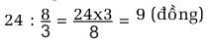

Lớp A mang tới 5kg bánh, vậy số bánh lớp A không dùng tới là:
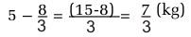

Lớp B mang tới 3 kg bánh, vậy số bánh lớp B không dùng tới là:
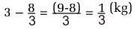

Số tiền lớp A nhận được là:

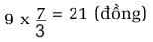

Số tiền lớp B nhận được là:
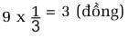

Đáp số: 21 đồng và 3 đồng.

CÂU 4:

Đáp số:

Hà: viết thư

Tuấn: đọc sách

Thắng: viết thư

Minh: Sửa áo.

BÀI SỐ 22

CÂU 1:
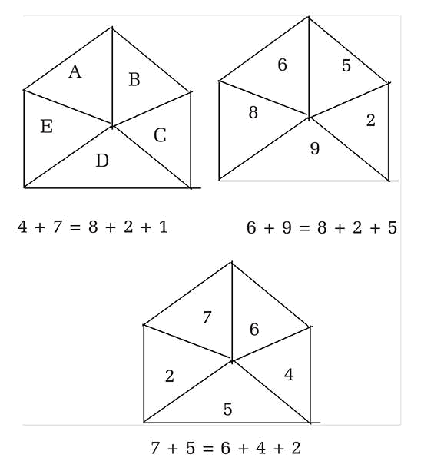

Điền số 4 vào dấu chấm hỏi

A + D = B + E + C

CÂU 2:

Bài giải:

Ba miếng thịt có 6 mặt cần rán! Gọi chảo 1 rán miếng 1 và chảo 2 rán miếng thứ 2

Lần 1: Mất 2 phút được 2 mặt của 2 miếng thịt.

Lần 2: Ta bỏ miếng thứ 1 ra khỏi chảo 1, thay vào đó miếng 3. Lật mặt miếng thịt chảo thứ 2 mất thêm 2 phút ta được 1 miếng rán xong và 2 miếng rán được 1 mặt.

Lần 3: Cứ thế bỏ 2 mặt chưa rán còn lại vào rán.

Xong! Bây giờ ta mang ra tặng cô bé Lọ Lem thôi, mất đúng 6 phút nhé!

CÂU 3:

Người bơi nhanh nhất là C.

CÂU 4:

Đáp số: 2003 x 2 - 1004 = 3002

BÀI SỐ 23

CÂU 1:

Có nhiều cách dắt ngựa đi hết các lượt các ô vuông nhỏ trong hình vuông, mỗi ô chỉ đi đến một lần. Đánh số thứ tự vào từng vị trí nơi con mã đứng, bắt đầu từ vị trí số 1 đến vị trí cuối cùng là số 25. Xin nêu một cách giải như hình vẽ sau:
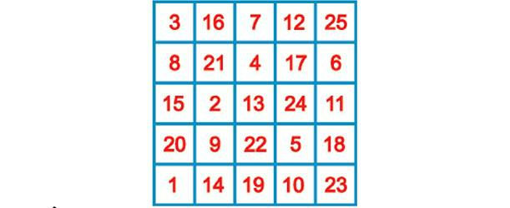

CÂU 2:

Đáp số: Số tự nhiên đó là: 2345

Vì ta nhận thấy: Các số của số tự nhiên 2345 là chữ số 2, 3, 4, 5.

Ta tính tổng của số tự nhiên 2345 và các chữ số của nó 2345 + 2 + 3 + 4 + 5 = 2359

Vậy tổng của số tự nhiên 2345 và các chữ số của nó là 2359

CÂU 3:

Mỗi 1h là 1 lần kim phút trùng kim giờ: 1h, 2h, 3h, 4h... ≠ 24h. Song chỉ có 22 lần vì lúc 0h00 và 24h00 thì trùng với ngày hôm trước.

CÂU 4:

Bài giải:

Bò không biết đếm nên bò mẹ nói sai rồi!

CÂU 5:

Bài giải:

Nếu tờ giấy ngoài hũ thứ 3 viết đúng thì hũ đó chứa vàng, nên tờ giấy ngoài hũ thứ 1 và thứ

2 điều sai => mâu thuẫn.

Do đó vàng 1 chứa trong hũ thứ 1 hoặc thứ 2. Tức là vàng không chứa trong hũ thứ 3 => tờ giấy ngoài hũ thứ 2 viết đúng. Do đó hũ thứ 1 chứa vàng và tờ giấy ngoài hũ thứ 1 viết sai!

BÀI SỐ 24

CÂU 1:

Bài giải:

Có 7 đoạn thẳng 1cm = 7 x 1;

Có 6 đoạn thẳng 2cm = 6 x 2;

Tương tự như vậy, tổng độ dài các đoạn thẳng là:

7 x 1 + 6 x 2 +5 x 3 + 4 x 4 + 3 x 5 + 2 x 6 + 1 x 7 = 7 + 12 +15 + 16 + 15 + 12 + 7 = 84 (cm)

Đáp số: 84cm

CÂU 2:

Bài giải:

Trước tiên lấy cả khuy áo và chai nước vào 1 bên, bên kia bỏ chè, được 950g chè.

Lần thứ 2 chỉ bỏ 300g nước 1 bên, được 300g chè nữa, bỏ riêng ra.

Lần 3 cân giống lần 2, vậy là được 600g ở 2 lần cân sau. Bỏ số chè đó vào 1 bên và bỏ cái khuy áo vào 1 bên, chưa cân đều đúng không? Vậy thì bốc thêm chè bỏ cho đều, nhưng nhớ là bỏ riêng ra nhé (nó có đúng là 50g không nhỉ?). Sau đó lấy số chè mới này bỏ vào 950g ở lần cân
đầu tiên, vậy là đủ 1000g.

CÂU 3:

Ta có:
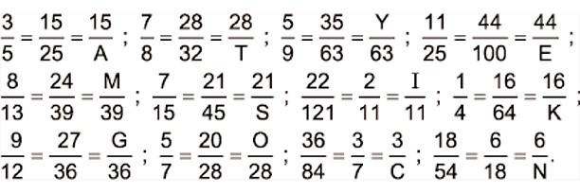

Vậy A = 25 ; T = 32 ; Y = 35 ; E = 100 ; M = 24 ; S = 45 ; I = 2 ; K = 64 ; G = 27 ; O = 20 ; C = 7 ; N = 18.

Điền đủ các chữ cái vào các ô tương ứng với các số và thêm các dấu cần thiết ta được lời khuyên như hình dưới:
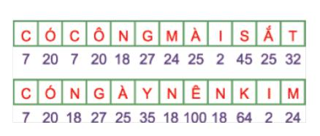

CÂU 4:

Đáp án:

Không nắng vì ngày 10 - 12 tức là thứ 7 mà 21h tức là 9h tối.

CÂU 5:

Đáp án:

Chẳng có gì vô lý cả vì 3 người thuộc 3 thế hệ: Bà, mẹ, cháu!

CÂU 6:

Thấy nửa con sâu là đáng sợ nhất vì nửa con kia đang nằm trong bụng bạn.

BÀI SỐ 25

CÂU 1:

Nhìn hình vẽ ta thấy: Khi chồng hai hình liền nhau ở dưới thì được hình ở trên nên hình vẽ thích hợp điền vào dấu (?) là hình B.

CÂU 2:

Tổng các số chấm tròn và ô vuông trong mỗi hình đều bằng 6. Riêng hình B có tổng các chấm tròn và ô vuông là 5. Vậy hình khác nhất trong các hình đó là hình B.

CÂU 3:
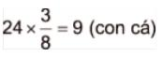

Số cá bị Tèo cắt đuôi là :

24 x 3/8 =9 (con cá)
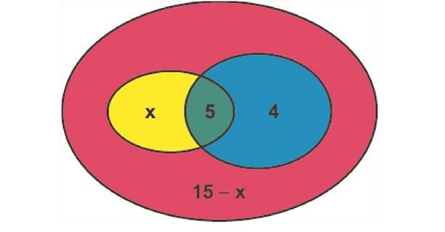

Ta vẽ sơ đồ biểu thị các phần như hình vẽ trên.

Vì có 5 con cá bị cắt đầu và đuôi (phần xanh lá cây) nên số cá chỉ bị cắt đuôi (phần xanh) là:

9 - 5 = 4 (con)

Gọi số cá chỉ bị Tí cắt đầu (phần vàng) là x thì số cá không bị cắt đầu và đuôi (phần đỏ) là: 24 - (9 + x) = 24 - 9 - x = 15 - x

Lần lượt cho x là các số tự nhiên từ 0 đến 15 ta có 16 kết quả tương ứng.

Đáp số: 16 con

CÂU 4:

Bài giải:

Hôm kia, hôm qua, hôm nay, ngày mai, ngày kia.

CÂU 5:

Đáp án: 60.000

BÀI SỐ 26

CÂU 1:

Chia tấm bìa của Tí thành 12 ô vuông bằng nhau, ta sẽ phát hiện có rất nhiều cách cắt ghép đấy. Dưới đây một số cách cắt ghép sau:

CÂU 2:
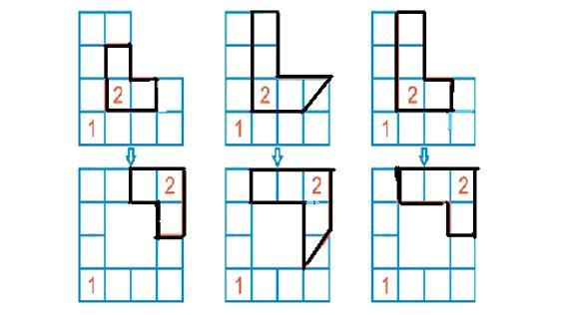

Đáp án (giải mẹo):

6 con bò = 3 con bò x 3 con bò – 3 con bò = ba (của) con bò x ba (của) con bò - ba (của) con

bò

=> Số chân sẽ là: 4 x 4 - 4 = 12 (chân).

CÂU 3:

Bài giải:

Cách 1:

Ta đánh số thứ tự cho 10 ví đó từ 0 đến 9, sau đó lấy từ trong ví ra từng đồng tiền ứng với số trên ví (nghĩa là ví số 6 thì lấy ra 6 đồng, còn ví số 0 thì không cần lấy).

Như vậy tổng cộng ta lấy 45 đồng tiền (45 = 1 + 2 + 3 + 4 + 5 + 6 + 7 + 8 + 9)

Đem cân 45 đồng này sẽ được một con số, lấy con số này trừ cho 450 (tổng số g chính xác) sẽ ra 1 con số, số đó chính là số của ví tiền giả.

Vậy là chỉ một lần cân ta đã chỉ ra được ví tiền giả.

Cách 2:

Đánh dấu từ 1≠ 10

Lấy bịch 1 ra 1 đồng, bịch 2 lấy 2 đồng cứ thế bịch 10 lấy 10 đồng... Vì 1 ví 10 đồng ≠ 10 ví là 100 đồng ≠ 100g.

Giờ đem cân các ví. Nếu chỉ có 99g thì ví 1 là tiền giả (vì nhẹ hơn 1g do thiếu 1 đồng, nếu 98g thì ví 2 là tiền giả do thiếu 2 đồng, cứ thế là ra).

CÂU 4:

Đáp Số: Mẹ.

CÂU 5:

Đáp số chính là: (2 + 22 + 222 + 2222) : 2= 1234

CÂU 6:

Đáp án: Thứ tự: Teo, Tèo, Bé, Tẻo, Tý

BÀI SỐ 27

CÂU 1:
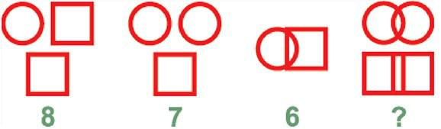

Hai hình tách nhau ta đem cộng vào nhau. Hai hình giao nhau ta đem nhân với nhau. Dựa vào số của các hình ta có thể suy luận: hình tròn bằng 2, hình vuông bằng 3.

Ta có:

Hình thứ nhất: 2 + 3 + 3 = 8 Hình thứ hai: 2 + 2 + 3 = 7 Hình thứ ba: 2 x 3 = 6

Vậy hình cuối cùng: 2 x 2 + 3 x 3 = 13 Số cần điền vào dấu chấm hỏi là 13.

CÂU 2:

Hình bị loại là hình B

Ta nhận thấy ở các hình A, C, D, E thì các hình ở nửa phần trên tách rời nhau. Các hình ở nửa phần dưới giao nhau. Riêng hình B, hai hình ở nửa phần dưới chỉ mới chạm vào nhau. Kết quả hình B bị loại.
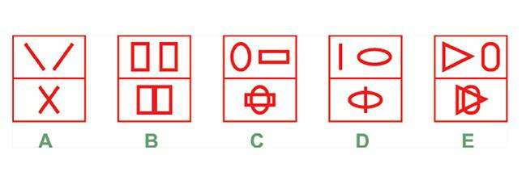

CÂU 3:

Bài giải:

Giả sử cô trả lời đầu tiên là cô A, cô còn lại là cô B.

- Vì ta thấy câu trả lời của 2 người A và B mâu thuẫn nhau (hôm nay là chủ nhật, ngày mai là thứ sáu) nên đó sẽ không phải là: thứ sáu và chủ nhật (ngày mà cả 2 người cũng nói thật). Do

đó, cô A là người nói sai.

- Nếu cô B nói đúng thì hôm nay là thứ 5, nên B = cô Nhị (thứ 5 chỉ có cô Nhị nói đúng); nhưng như thế lại vô lý vì: thứ 4 cô Nhị không nói thật. Do đó, cô B cũng là người nói sai.

Như vậy hôm đó ngày thứ 3, ngày mà cả hai người đều nói sai.

Do đó, cô A là cô Nhị, cô B là cô Nhất

CÂU 4:

Đáp số: 70

CÂU 5:

Bài giải:

Kí hiệu (•) là điểm xuất phát. Đi theo hướng chiều mũi tên.
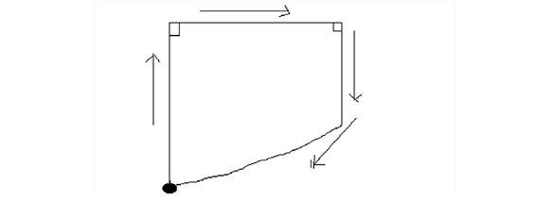

BÀI SỐ 28

CÂU 1:

Bài giải:

- 6 : 30: gấu

- 6 : 45: khỉ

- 7 : 00: hươu cao cổ

- 7 : 15: ngựa

- 7 : 30: sư tử.

CÂU 2:

Đáp số: con số 0.

CÂU 3:

Bài giải:

1/ 3 ô hàng dọc

159 + 158 + 163 = 480

164 + 160 + 156 = 480

157 + 162 + 161 = 480

2/ 3 ô hàng ngang

159 + 164 + 157 = 480

158 + 160 + 162 = 480

163 + 156 + 161 = 480

3/ 3 ô đường chéo

159 + 160 + 161 = 480

157 + 160 + 163 = 480

BÀI SỐ 29

CÂU 1:

Hình A; B; D đều có trục đối xứng thẳng đứng.

Riêng hình C không có trục đối xứng thẳng đứng nên hình C bị loại.

CÂU 2:

Hình A; B; D đều có hai trục đối xứng dọc và ngang. Riêng hình C chỉ có trục đối xứng dọc. Vậy hình C bị loại.

CÂU 3:

Đầu tiên cho 4 quả trứng vịt. đun được 3 phút thì vớt 2 quả ra, cho hai quả trứng gà vào. Hết 4 phút, 2 quả trứng vịt trong nồi chín ==> vớt ra, cho hai quả lúc trước vào.

==> hết 5 phút cả trứng vịt và trứng gà đều chín.

CÂU 4:

Đây là một bài toán mở, có nhiều cách điền các số từ 1 đến 8 vào các đỉnh của hình lập phương thỏa mãn điều kiện tổng 4 số ở 4 đỉnh thuộc mỗi mặt đều bằng 18.

Xin giới thiệu 3 cách để các bạn tham khảo:
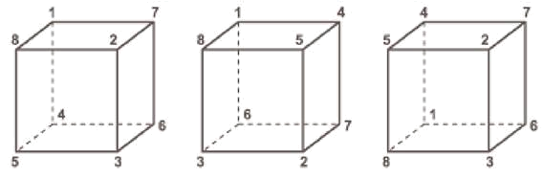

CÂU 5:

Bài giải:

Từ 1 đến 99 ta có các số mang chữ số 0 là: 10, 20, 30, 40, 50, 60, 70, 80, 90

Vậy ta cần 9 chữ số 0

Để viết các số từ 101 đến 109 ta cần 9 chữ số 0.

Để viết các số từ 20 đến 209 ta cần 9 chữ số 0.

Để viết các số tròn chục 110, 120... 190 ta cần 9 chữ số 0.

Để viết các số tròn chục 210, 220... 290 ta cần 9 chữ số 0.

Để viết các số 100, 200, 300 ta cần 6 chữ số 0. Vậy để viết từ 1 đến 300 ta cần số chữ số 0 là: 9 x 5 + 6 = 51 (chữ số 0)

Đáp số: 51 chữ số 0

BÀI SỐ 30

CÂU 1:

Đáp án:

Ta chọn hình 1 (mũi tên di chuyển ngược kim đồng hồ 1 góc 900, và mỗi lần di chuyển hình chữ thập và vòng tròn nhỏ đổi chỗ cho nhau).
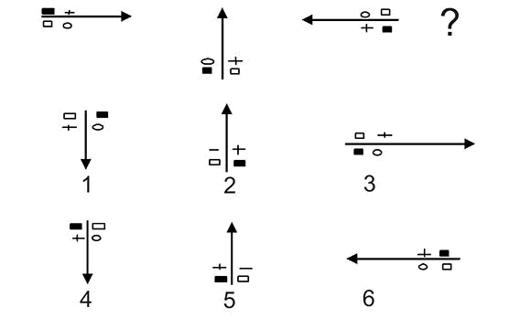

CÂU 2:

Bài giải

1+ 99 = 100

2 + 98 = 100

Có tất cả là 49 đôi => (100 x 49) + 50 + 100 = 5050 con.

CÂU 3:

Bài giải:

Có 2 câu sai là: 7 x 5 = 34 và câu nói của người ra bài sai vì bài tập chỉ có 1 câu sai thôi!

CÂU 4:

Đáp số: có 4 con.

BÀI SỐ 31

CÂU 1:
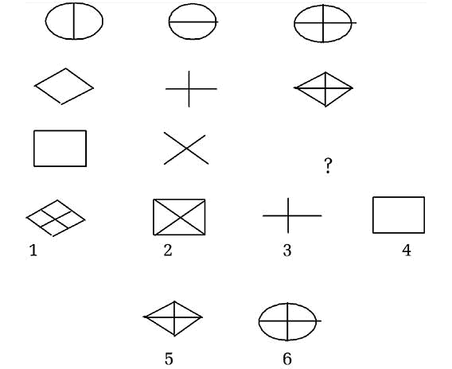

Đáp số: Đó là hình thứ 2 vì hình thứ 3 ở mỗi hàng ngang được tạo thành bởi hai hình kia.

CÂU 2:

Bài giải:

Số quýt có là: 10 x 5 = 50 quả

Số cam có là

100 – 50 = 50 (quả)

Đáp số: 50 (quả cam).

CÂU 3:

Đáp số:

Số người con trai là 3, con gái là 4.

CÂU 4:

Bài giải:

Số điền vào dấu chấm hỏi là số 6

0 + 2 = 2 2 + 1 = 3 3 + 2 = 5 5 + 1 = 6 6 + 2= 8 8 + 1 = 9

CÂU 5:

Có 36 ô vuông nhỏ => hoàn toàn có thể ghép được hình vuông 6 x 6. Cách cắt 1: (cắt theo đường kẻ đậm)


Cách cắt 2: (cắt theo đường kẻ đậm)


BÀI SỐ 32

CÂU 1:
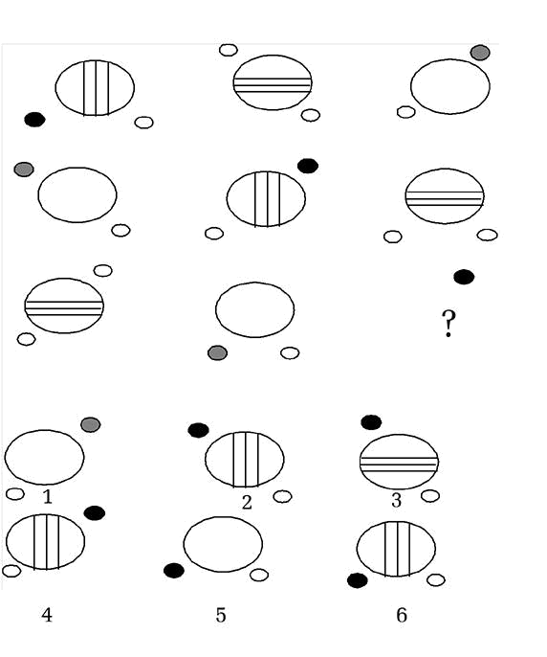

Đáp án:

Chọn hình 2 vì theo hàng dọc, hàng ngang đều có 3 hình: trắng, sọc ngang, sọc dọc; có hình nhỏ phía ngoài ở vị trí khác nhau và có trắng, đen, sọc xéo).

CÂU 2:
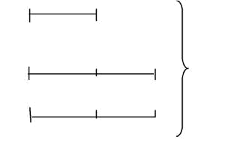

Số kẹo của Bi

Số kẹo của Bo Số kẹo của Bờm

Bài giải:

5 lần số kẹo bi được phân là: 80 – 5 = 75 (viên)

Số kẹo bi được phân là: 75 : 5 = 15 (viên)

Số kẹo bo được phân là: 15 x 2 = 30 (viên )

Số kẹo bờm được phân là: 30 + 5 = 35 (viên)

Đáp số: Bi: 15 viên Bo: 30 viên

Bờm: 35 viên.

CÂU 3:

Bài giải:

Hư tai nói lái thành 24

Số chai còn lại là:

30 – 24 = 6 (chai)

Đáp số: 6 chai.

CÂU 4:

Bài giải hai người lính.

Vì người lính đi đằng trước. Ba (bố) người lính đi đằng sau. Người lính + bố người lính = 2 người.

CÂU 5:

Bài giải:

13 cây đầu tiên có 13 - 1 = 12 khoảng cách, tốn 13 giây, vậy thời gian cần thêm để chạy đến cây 20 là:

13 x (20 - 13) = 91 (giây)

Đáp số: 91 giây.

CÂU 6:

Có 124 hình tam giác

Mỗi tam giác trong hình sẽ có 4 lần lặp lại.
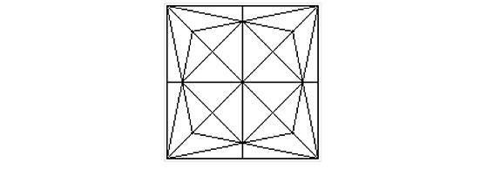

BÀI SỐ 33

CÂU 1:

Đó là phương án D.52 vì:

3+ 2 = 5

5 x 2 = 10

10 + 2 = 12

12 x 2 = 24

24 + 2 = 26

26 x 2 = 52

CÂU 2:

Vì mỗi hình chữ nhật đều có số ô đen bằng số ô trắng nên tổng số ô ở mỗi hình chữ nhật đều là số chẵn. Bàn cờ có 64 ô, nên ta phải tách 64 thành tổng của 7 số chẵn khác nhau mà mỗi số có thể viết thành tích hai thừa số không vượt quá 8 (vì cạnh của bàn cờ chỉ gồm có 8 ô vuông):

64 = 2 + 4 + 6 + 8 + 10 + 14 + 20 = 2 + 4 + 6 + 8 + 10 + 16 + 18 = 2 + 4 + 6 + 8 + 12 + 14 +

18 = 2 + 4 + 6 + 10 + 12 + 14 + 16 = ...

Vậy có nhiều cách chia, các bạn hãy tham khảo 2 cách chia sau:
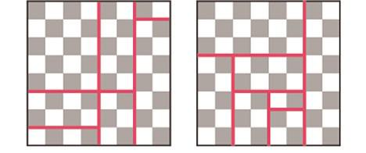

CÂU 3:

Vì nhà đó thịt ngan chứ không thịt ngỗng, nên trong chuồng vẫn còn nguyên 5 con.

CÂU 4:

Cô ấy tên là Tố Nga vì Tố Nga nói lái thành Tá (12) Ngô. Cô nói tên cô tên là 12 bắp ngô, tức là tên Tố Nga đấy các bạn ạ!

CÂU 5:

Sau đây xin giới thiệu một cách mắc võng:
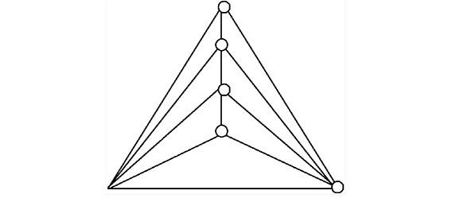

Hình tròn là kí hiệu của cây

Đường thẳng là võng được mắc.

CÂU 6:

Nhà Nam có 4 chị em. Các chị trên tên là Xuân, Hạ, Thu. Vậy Nam là em út. Người em ấy tên là Nam.

CÂU 7:

Bài giải:

Tổng số bông cúc và bông hồng: 44 + 56 = 100 (bông)

Số bông mỗi bó có là: 100 : 10 = 10 (bông)

Đáp số: 10 (bông).

BÀI SỐ 34

CÂU 1:

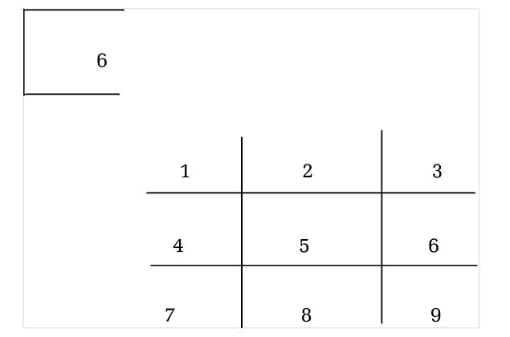

CÂU 2:

Bài giải:

Cách lấy 7 lít nước:

Đổ đầy nước vào chai 5 lít, rồi đổ từ chai 5 lít qua chai 3 lít, ta còn 2 lít dư ở chai 5 lít.

Đổ chai 3 lít đi, lấy chỗ chuyển 2 lít còn lại từ chai 5 lít sang.

Đổ đầy chai 5 lít.

Vậy tất cả ta có: 5 + 2 = 7 lít.

CÂU 3:

Đáp số: Thầy 36 tuổi.

CÂU 4:

Đáp số: 1, 2, 3, 4, 5, 6 là các vị trí, vị trí thứ 2 không có bóng. Có các cách sắp xếp sau:
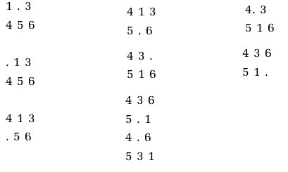

CÂU 5:
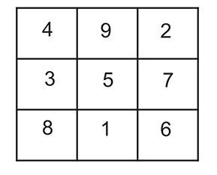

Đáp số:

Tổng các số ở hàng ngang 4 + 9 + 2 = 15 3 + 5 + 7 = 15 8 + 1 + 6 = 15

Tổng các số ở hàng chéo 4 + 5 + 6 = 15 8 + 5 + 2 = 15

Tổng các số ở hàng dọc

9 + 5 + 1 = 15

2 + 7 + 6 = 15

4 + 3 + 8 = 15

CÂU 6:

Đáp số:

Còn 10 con: “mà bươi” nói lái thành mười ba

Đàn gà bị bắt mất 3 con nên số gà còn lại là: 13 – 3 = 10 (con).

BÀI SỐ 35

CÂU 1:

Đó là số 9

546 + 241 = 787

664 + 227 = 891

527 + 127 = 654

CÂU 2:

Đáp án: Diện tích dùng làm bể nước:

1- 2 - 1 - 2 = 1 - 10 - 4 - 4 = 2 = 1 (diện tích vườn)

Đáp số: 1 (diện tích vườn)

CÂU 3:

Đáp số: Số tiếp theo của dãy số là: 2

CÂU 4:

Cả 2 người cùng nói dối

=> người hóa trang thành 1 hoàng tử là đàn ông, người hoá trang thành một nàng tiên là đàn

bà.

CÂU 5:

Có 2 cách:

Cách 1:

Đầu tiên chém 47 lần, mỗi lần chém 21 đầu (vậy là đã chặt được: 47 x 21 = 987 đầu của con rồng) ,còn lại 13 đầu chém 1 cái, => mọc lên 10 cái đầu => số đầu lúc này là 22 đầu, chém 21
đầu, sau đó chém nốt 1 đầu còn lại.

Cách 2:

Đầu tiên chém 46 lần, mỗi lần chặt 21 cái đầu của con rồng (tức là đã chặt 46 x 21 = 966 cái). Còn lại 34 cái. Sau đó chặt 1 lần 33 cái, còn 1 cái. Nó mọc thêm 40 cái nữa, số đầu lúc này là 41 cái. Chặt 17 cái, nó còn 24 cái đầu, mọc thêm 14 cái đầu nữa, cho tới lúc này số đầu là 38 cái. Lần tiếp theo chặt 21 cái thì còn 17 cái đầu. Và bạn chặt 1 lần nữa là đã cứu được công chúa rồi.

CÂU 6:

Bài giải

a/ Mỗi ngày có 24h nên kim giờ và kim phút vuông góc với nhau đúng 48 lần.

b/ Một ngày có 24 x 60 phút nên kim phút và kim giây vuông góc với nhau 48 x 60 = 2 880 (lần).

BÀI SỐ 36

CÂU 1:
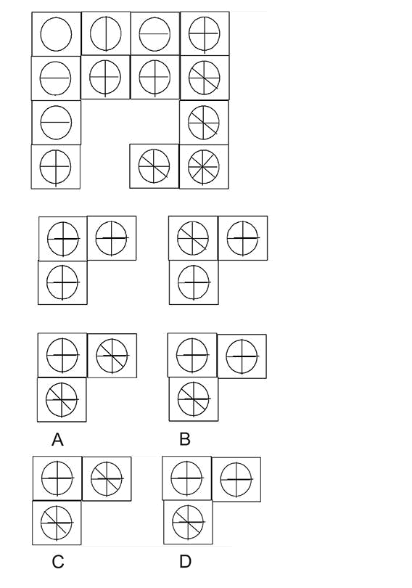

Đáp số: đó là hình D.

CÂU 2:

Đáp số: 84 tuổi.

CÂU 3:

Bậc thang thứ 12 bị hỏng.

CÂU 4:

Là chữ số 0.

CÂU 5:

Sĩ số khối 1 là: 1000 : 4 = 250 (bạn)

Sĩ số khối hai, khối ba, khối bốn và khối năm là:

1000 – 250 = 750 (bạn)

Sĩ số khối ba, khối bốn và khối năm là:

750 – 180 = 570 (bạn)

Sĩ số khối ba là: 570 : 3 = 190 (bạn)

Đáp số: 190 bạn

CÂU 6:

Bài này mới nhìn hình tưởng là khó nhưng suy nghĩ một chút thôi các bạn sẽ thấy có nhiều cách chia khác nhau. Sau đây xin giới thiệu một vài cách chia:
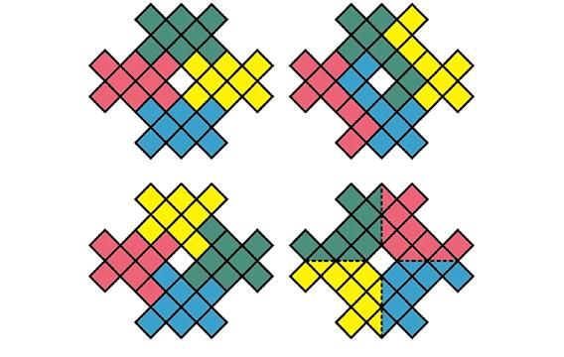

BÀI SỐ 37

CÂU 1:

Đáp số: Hình B

A và D cùng loại, C và E cùng loại. Hai nhóm này là sự đảo ngược đen trắng của các vòng tròn.

CÂU 2:

Bài giải:

Bán đến lần thứ 6 còn lại 1 con ==> Sau lần bán thứ 5 còn (1 + 1/2) x 2 = 3 con. Sau lần bán thứ 4 còn (3 + 1/2) x 2 = 7 con.

Sau lần bán thứ 3 còn (7 + 1/2) x 2 = 15 con. Sau lần bán thứ 2 còn (15 + 1/2 ) x 2 = 31 con. Sau lần bán đầu tiên còn (31 + 1/2) x 2 = 63 con. Vậy ban đầu có (63 + 1/2) x 2 = 127con.

CÂU 3:

Lượt 1: A và B cùng qua mất 2 phút, sau đó A mất 1 phút quay về đưa đèn pin => Tổng cộng mất 3 phút.

Lượt 2: C và D cùng qua mất 10 phút, sau đó B mất 2 phút để cầm đèn về => Tổng cộng mất 12 phút.

Lượt 3: A và B cùng qua mất 2 phút. Tổng cộng 3 lượt đi: 3 + 12 + 2 = 17 phút

CÂU 4:

Đáp số: Bạn là người cao nhất.

CÂU 5:

Đáp án: Que diêm được di chuyển như sau:

X - lll = Vll

CÂU 6:

Đáp số:

Là số 9 và số 6

BÀI SỐ 38

CÂU 1:

Bài giải:

Hình C khác các hình còn lại.
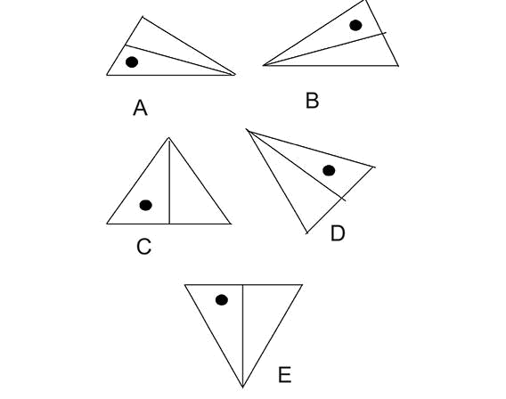

CÂU 2:

Bài giải:

Đầu tiên: Lấy thùng 16 lít đổ cho đầy thùng 6 lít, trong thùng còn 10 lít, số nước 10 lít đó đổ hết cho thùng 11 lít.

Tiếp theo: Lấy thùng 6 lít đổ hết vào thùng 16 lít.

Tiếp theo: Lấy thùng 11 lít (lúc này chứa 10 lít) đổ sang thùng 6 lít cho đầy, vậy trong thùng 11 lít lúc này còn 4 lít.

Tiếp theo đổ 6 lít sang thùng chứa 16 lít đổ 4 lít ở thùng chứa 11 lít sang thùng chứa 6 lít.

Vậy thùng 16 lít còn 12 lít, thùng 11 lít còn 0 lít, thùng 6 còn 4 lít.

Lấy thùng 16 lít đổ đầy thùng 11 lít ≠ Lấy thùng 11 lít đổ đầy thùng 6 lít ≠ thùng 11 lít còn 9 lít. đổ hết thùng 6 lít vào thùng 16 lít ≠ 11 lít (có 9 lít) đổ đầy thùng 6 lít ≠ thùng 11 lít còn 3 lít.

---> thùng 16 lít còn 7 lít.

Thùng 11 lít còn 3lít.

Thùng 6 lít còn 6lít.

≠ đổ hết thùng 6 lít vào thùng 16 lít, rồi đổ hết thùng 11 lít vào thùng 6 lít thùng 6 lít có 3 lít.

Đổ đầy thùng 11 lít rồi lấy thùng 11 lít đổ đầy thùng 6 lít ≠ thùng 11 lít chứa 8 lít, giờ chỉ cần đổ thùng 6 lít vào thùng 16 lít ≠ thùng 16 lít chứa 8 lít.

CÂU 3:

Bài giải:

Ta đốt 2 sợi dây; một sợi đốt ở cả 2 đầu, còn sợi kia thì chỉ đốt 1 đầu thôi.

Khi sợi thứ nhất cháy hết, thì sợi thứ hai chỉ mới cháy được 30 phút, còn lại 30 phút. Tiếp theo ta đốt thêm 1 đầu kia của sợi dây còn lại nữa, để cháy hết nó mất thêm 15 phút nữa.

Vậy ta đo được 45 phút = 3/4 giờ.

CÂU 4:

Đây là 1 bài toán mẹo => ta sẽ lật ngược số 9 => nó trở thành số 6 => 1+ 2 +... + 8 = 36 => mỗi nhóm có tổng là 18

Vậy nhóm 1 là: 1, 4, 6, 7

Nhóm 2 là: 2, 8, 3, 5.

CÂU 5:

Ba lần, tháo tung 1 đoạn xích ra, rồi lấy từng mắt xích là "cầu nối" những đoạn xích còn lại.

CÂU 6:

Đáp số: 99 trận.

CÂU 7:

Bài giải:

A/ (15 + 20) : 5 = ?

Cách 1:

(15 + 20) : 5 = ?

=> 35 : 5 = 7

Vậy (15 + 20) : 5 = 7

Cách 2:

(15 + 20) : 5 = ?

=> (15 : 5) + (20 : 5) = ? => 3 + 4 = ?

=> 3 + 4 = 7

Vậy (15 + 20) : 5 = 7

B/ (20 + 16) : 4 = ?

Cách 1:

(20 + 16) : 4 = ? => 36 : 4 = 9

Vậy (20 + 16) : 4 = 9

Cách 2:

(20 + 16) : 4 = ?

=> (20 : 4) + (16 : 4) = ? => 5 + 4 = ?

=> 5 + 4 = 9

Vậy (20 + 16) : 4 = 9

C/ (21 + 14) : 7 = ?

Cách 1:

(21 + 14) : 7 = ? => 35 : 7 = 5

Vậy (21 + 14) : 7 = 5

Cách 2

(21 + 14) : 7 = ?

=> (21 : 7) + (14 : 7) = ? => 3 + 2 = ?

=> 3 + 2 = 5

Vậy (21 + 14) : 7 = 5

D/ (81 + 18 ) : 9 = ?

Cách 1:

(81 + 18) : 9 = ? => 99 : 9 = 11

Vậy (81 + 18) : 9 = 11

Cách 2:

(81 + 18) : 9 = ?

=> (81 : 9) + (18 : 9) = ? => 9 + 2 = ?

=> 9 + 2 = 11

Vậy (81 + 18) : 9 = 11

BÀI SỐ 39

CÂU 1:

Thứ tự các số điền vào dấu chấm hỏi sẽ là: 33, 34, 34, 35

Ta có:

A + C = A => 2 + 5 = 7

B + C = B => 3+ 5 = 8

A + D = C => 2 + 7 = 9

B + D = D => 3 + 7 = 10

Làm tương tự như vậy ta được kết quả: 33, 34, 34, 35

CÂU 2:

Đáp án: E

Hai cạnh xuất phát từ vị trí thẳng đứng, dịch chuyển theo chiều kim đồng hồ và ngược chiều kim đồng hồ ở mỗi giai đoạn.

CÂU 3:

Để lấy được viên bi cuối cùng, thì khi Thăng được phép đi trước, Thăng hãy lấy lần đầu 25 viên ở hộp bi thứ 2. Sau đó nếu Long lấy bao nhiêu viên bi ở một hộp thì Thăng cũng lấy bấy nhiêu viên bi ở hộp bi kia (không lấy bi cùng hộp mà Long đã lấy). Cứ như thế, chắc chắn Thăng sẽ là người lấy những viên bi cuối cùng.

CÂU 4:

Đáp số: 0 con.

CÂU 5:

Cách 1:

a-------- | 13
b c------ | 14 15
d e f---- | 16 19 1
g h------ | 20 21
i--------- | 17

Cách 2:

17

22 25

18 20 21

23 24

19

CÂU 6:

Tuấn phải đóng 8 (đ) <=> số củi cần đóng góp

=> Minh = Hà = Tuấn = 8 (đ)

Ta có tổng số tiền là 8 x 3 = 24 (đ)

và tổng số củi hiện có là 8 khúc củi => 1 khúc củi <=> 3 (đ). Từ đó dễ nhận thấy Minh đã đóng vào 3 x 3 = 9 (đ) => số tiền cần lấy lại.

9 - 8= 1 (đ)

và Hà là 3 x 5 = 15 đ => số tiền cần lấy lại

15 - 8 = 7 (đ).

Suy ra Tuấn phải trả cho minh 1đ, trả cho Hà 7đ.

CÂU 7:

Nhát thứ nhất bổ dọc chia quả dưa làm 2. Gộp 2 nửa dưa lại bổ dọc nhát thứ 2. Nhát thứ 3 bổ ngang giữa bụng quả dưa. Như vậy ta sẽ được 8 miếng dưa.

BÀI SỐ 40

CÂU 1:

Đó là số 55 vì:

1+ 2 = 3

3+ 2 = 5

3+ 5 = 8

8+ 5 = 13

13 + 8 = 21

21 + 13 = 34

34 + 21 = 55

Kết quả bạn nào chọn phương án C là đúng.

CÂU 2:

Dưới đây xin giới thiệu một cách trồng:
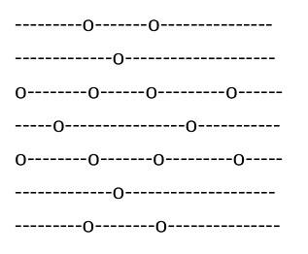

CÂU 3:

Con gà trống không đẻ được trứng. Nên 9 bước đi con gà trống không để lại trái nào.

CÂU 4:

Bài giải:

6 + 6 + 6 + 6 + 6 + 6 + 6 + 6 + 6 + 6 = 10 x 6 = 60 10 x 6 = 6 + 6 + 6 + 6 + 6 + 6 + 6 + 6 + 6 + 6 = 60

Đáp số: 60

CÂU 5:

Nam chỉ có 10 ngón tay, vậy 7 phút Nam cũng chỉ cắt được 10 móng tay thôi!

CÂU 6:

Đuôi nó chĩa xuống đất!

CÂU 7:

Xếp thành 9 hàng dọc (nhớ xếp thẳng hàng), nhìn từ trên xuống thành hàng dọc thứ 10.

CÂU 8:

Cô Nhàn mặc áo dài hồng

Cô Bình mặc áo dài tím

Cô An mặc áo dài trắng

Mặc áo dài xanh là cô Hoa.

CÂU 9:

Bài giải:

Tuổi mẹ là:

66 : 2 = 33 (tuổi)

